**BỘ GIÁO DỤC VÀ ĐÀO TẠO**

**TRƯỜNG CAO ĐẲNG THỰC HÀNH FPT POLYTECHNIC**

**-----0O0----**



**DỰ ÁN 2**

**Đề tài: Website bán đồ trang sức trực tuyến JEWELRY**

|  |  |
| --- | --- |
| **Giáo viên hướng dẫn:** | Phạm Ngọc Huy |
| **Sinh viên thực hiện:** | Nguyễn Trung Hiếu  Lê Nam Giang |
| **Lớp:** | PT13302-UD |

***Hà Nội – 2019***

**NHẬN XÉT**

**(Của giáo viên hướng dẫn)**

……………………………………………………………………………………………………………………………………………………………………………………………………………………………………………………………………………………………………………………………………………………………………………………………………………………………………………………………………………………………………………………………………………………………………………………………………………………………………………………………………………………………………………………………………………………………………………………………………………………………………………………………………………………………………………………………………………………………………………………………………………………………………………………………………………………………………………………………………………………………………………………………………………………………………………………………………………………………………………………………………………………………………………………………………………………………………………………………………………………………………………………………………………………………………………………………………………………………………………………………………………………………………………………………………………………………………………………………………………………………………………………………………………………………………………………………………………………………………………………………………………………………………………………………………………………

Giáo viên hướng dẫn ký, ghi rõ họ tên

***Ghi chú:***

*- Phần này bắt buộc với tất cả đề tài*

**NHẬN XÉT**

**(Của hội đồng phản biện)**

……………………………………………………………………………………………………………………………………………………………………………………………………………………………………………………………………………………………………………………………………………………………………………………………………………………………………………………………………………………………………………………………………………………………………………………………………………………………………………………………………………………………………………………………………………………………………………………………………………………………………………………………………………………………………………………………………………………………………………………………………………………………………………………………………………………………………………………………………………………………………………………………………………………………………………………………………………………………………………………………………………………………………………………………………………………………………………………………………………………………………………………………………………………………………………………………………………………………………………………………………………………………………………………………………………………………………………………………………………………………………………………………………………………………………………………………………………………………………………………………………………………………………………………………………………………

HĐ phản biện ký, ghi rõ họ tên

***Ghi chú:***

*- Phần này bắt buộc với tất cả đề tài*

**MỤC LỤC**

Mục lục

LỜI CẢM ƠN vi

KÍ HIỆU VÀ CÁC CỤM TỪ VIẾT TẮT ii

LỜI MỞ ĐẦU 1

CHƯƠNG I. GIỚI THIỆU BÀI TOÁN 3

1.1 Giới thiệu về thương mại điện tử 3

1.2 Phát biểu bài toán 4

1.3 Mục đích của website 5

1.4 Yêu cầu khi xây dựng hệ thống website 5

1.5 Phân tích yêu cầu 9

1.5.1 Yêu cầu của khách hàng 9

1.5.2 Yêu cầu của nhân viên bán hàng 9

1.5.3 Yêu cầu của nhân viên quản lý 9

1.6 Tổng kết chương 11

CHƯƠNG II. PHÂN TÍCH VÀ THIẾT KẾ WEBSITE 12

2.1 Xác định và mô tả các tác nhân 12

2.2 Danh sách các usecase được sử dụng 13

2.2 Giao diện mockup 20

2.3 Biểu đồ usecase tổng quát 29

2.4 Biểu đồ phân rã Usecase 30

2.4.1 Biểu đồ phân rã Usecase – khách hàng 30

2.4.2 Biểu đồ phân rã Usecase – nhân viên bán hàng 31

2.4.3 Biểu đồ phân rã Usecase – nhân viên quản lý 32

2.5 Kịch bản các ca sử dụng 33

2.5.1 Kịch bản phía khách hàng 33

2.5.2 Kịch bản phía nhân viên 39

2.6 Xây dựng biểu đồ tuần tự 44

2.6.1 Biểu đồ tuần tự khách hàng đăng ký tài khoản 44

2.6.2 Biểu đồ tuần tự khách hàng đăng nhập 45

2.6.3 Biểu đồ tuần tự khách hàng tìm kiếm sản phẩm 46

2.6.4 Biểu đồ tuần tự khách hàng tạo giỏ hàng 47

2.6.5 Biểu đồ tuần tự khách hàng đặt hàng 48

2.6.6 Biểu đồ tuần tự NVQL thêm mặt hàng 49

2.6.7 Biểu đồ tuần tự NVQL sửa mặt hàng 50

2.6.8 Biểu đồ tuần tự NVQL xóa mặt hàng 51

2.7 Cơ sở dữ liệu 52

Tài liệu liên quan 52

Thuật ngữ và các từ viết tắt 52

Thiết kế cơ sở dữ liệu (*) 53

2.8 Tổng kết chương 59

CHƯƠNG III. CÀI ĐẶT VÀ DEMO WEBSITE 60

3.1 Công cụ thực hiện 60

3.1.1 IntellJ IDE 9.0 60

1. Giới thiệu 60

2. Cấu trúc Framework 60

**2.1.** **Cấu trúc chung** 60

**2.2.** **Cấu trúc module CORE** 62

**2.3.** **Cấu trúc nghiệp vụ xử lý CORE** 63

Cài đặt 64

3. Cơ bản về Spring Boot 65

4. Lập trình với framework 65

**4.1.** **Các quy định chung** 65

**4.2.** **Hướng dẫn lập trình chức năng** 66

**3.2** **Giao diện website** 70

3.3 Tổng kết chương 79

CHƯƠNG IV. KẾT LUẬN VÀ HƯỚNG PHÁT TRIỂN 81

DANH MỤC TÀI LIỆU THAM KHẢO 82

LỜI CÁM ƠN 83

# LỜI CẢM ƠN

Như là một bài đánh giá kết quả cuối cùng của quá trình học tập và đánh giá rèn luyện trong 2 năm 4 tháng học vừa qua tại Cao đẳng thực hành FPT Polytechnic. Vì vậy em xin cảm ơn tất cả các thầy cô trong khoa nói chung và những thầy cô đã trực tiếp hướng dẫn và dạy bảo em nói riêng đã luôn tận tình truyền đạt những kiến thức, kinh nghiệm và tạo điều kiện giúp em có thể tiếp thu và nâng cao kiến thức của bản thân.

Đặc biệt em xin gửi lời cảm ơn sâu sắc tới thầy: Phạm Ngọc Huy đã dẫn dắt, chỉ dậy, động viên em trong suốt thời gian thực hiện đồ án. Những góp ý, sửa chữa của thầy đã giúp em khắc phục được những thiết sót và góp phần hoàn thiện hơn đồ án.

Qua đây xin gửi lời chúc tới thầy, chúc thầy luôn mạnh khỏe để tiếp tục cống hiến cho trường ngày một trở lên lớn mạnh và tốt đẹp hơn.

Đồ án này không thể tránh được những thiếu sót. Em rất mong nhận được sự chỉ bảo, đóng góp ý kiến của các thầy cô để em có điều kiện bổ sung, nâng cao kiến thức, kinh nghiệm của mình, phục vụ tốt hơn công việc thực tế sau này.

Em xin chân thành cảm ơn!

Hà Nội, tháng 12 năm 2019

Sinh viên thực hiện

Nguyễn Trung Hiếu, Lê Nam Giang

# KÍ HIỆU VÀ CÁC CỤM TỪ VIẾT TẮT

|  |  |  |
| --- | --- | --- |
| STT | Từ viết tắt | Giải thích nội dung |
| 1 | CSDL | Cơ sở dữ liệu |
| 2 | TMDT | Thương mại điện tử |
| 3 | NVBH | Nhân viên bán hàng |
| 4 | NVQL | Nhân viên quản lý |
| 5 | JVM | Java Vitual Machine |
| 6 | IDE | Development Environment |
| 7 | WTO | Tổ chức Thương mại thế giới |
| 8 | [APEC](https://vi.wikipedia.org/wiki/Di%E1%BB%85n_%C4%91%C3%A0n_H%E1%BB%A3p_t%C3%A1c_Kinh_t%E1%BA%BF_ch%C3%A2u_%C3%81_-_Th%C3%A1i_B%C3%ACnh_D%C6%B0%C6%A1ng) | Ủy ban Thương mại điện tử của [Tổ chức Hợp tác kinh tế châu Á - Thái Bình Dương](https://vi.wikipedia.org/wiki/Di%E1%BB%85n_%C4%91%C3%A0n_H%E1%BB%A3p_t%C3%A1c_Kinh_t%E1%BA%BF_ch%C3%A2u_%C3%81_-_Th%C3%A1i_B%C3%ACnh_D%C6%B0%C6%A1ng) |
| 9 | NVBH | Nhân viên bán hàng |
| 10 | NVQL | Nhân viên quản lý |

# LỜI MỞ ĐẦU

Trong thời đại ngày nay sự phát triển bùng nổ của Internet đã giúp ích rất nhiều cho cuộc sống của con người. Internet giúp con người tìm kiếm và tổng hợp thông tin trên toàn thế giới một cách dễ dàng hơn. Internet đang tạo ra một thế giới phẳng, nơi mà sự tiếp xúc giữa các cá nhân trở nên dễ dàng và chặt chẽ hơn, các giao dịch thương mại cũng dễ dàng được thực hiện.

Thương mại điện tử (TMDT) đang trở thành một xu thế kinh doanh mới. Nó giúp các doanh nghiệp tiếp cận tới nhiều tầng lớp khách hàng, việc quản lý trong kinh doanh cũng trở lên đơn giản hơn và còn nhiều ưu điểm mà TMDT đem lại không chỉ cho doanh nghiệp mà còn góp phần thúc đẩy nền kinh tế của các quốc gia. Để xây dựng một hệ thống TMDT thành công không thể thiếu các công cụ tìm kiếm, gợi ý sản phẩm…Chúng giúp cho khách hàng tiếp cận các sản phẩm mà họ quan tâm nhanh hơn, từ đó đem tới nhiều cơ hội mua sắm hơn cho doanh nghiệp. Từ những lợi thế mà TMDT và công cụ tìm kiếm đem lại kết hợp với nhu cầu tìm kiếm và mua sắm đồ trang sức trong xã hội hiện nay đề tài “**Xây dựng website bán đồ trang sức online và quản lý bán hàng**” được lựa chọn để thực hiện đồ án này. Đề tài sẽ tập trung vào phân tích, thiết kế và xây dựng hệ thống website bán đồ trang sức trực tuyến. Mục đích của website là phục vụ lợi ích trực tuyến cho khách hàng và doanh nghiệp. Khách hàng có nhiều lựa chọn về sản phẩm, dịch vụ, giảm thiểu thời gian mua hàng và chi phí đi lại. Doanh nghiệp, cửa hàng tăng khả năng mở rộng thị trường, giảm chi phí tiếp thị, bán hàng và cung ứng, giúp cải thiện hệ thống phân phối của doanh nghiệp, giảm chi phí thông tin, chi phí quản lý và thời gian xử lý giấy tờ.

* **Hệ thống tương tự:**

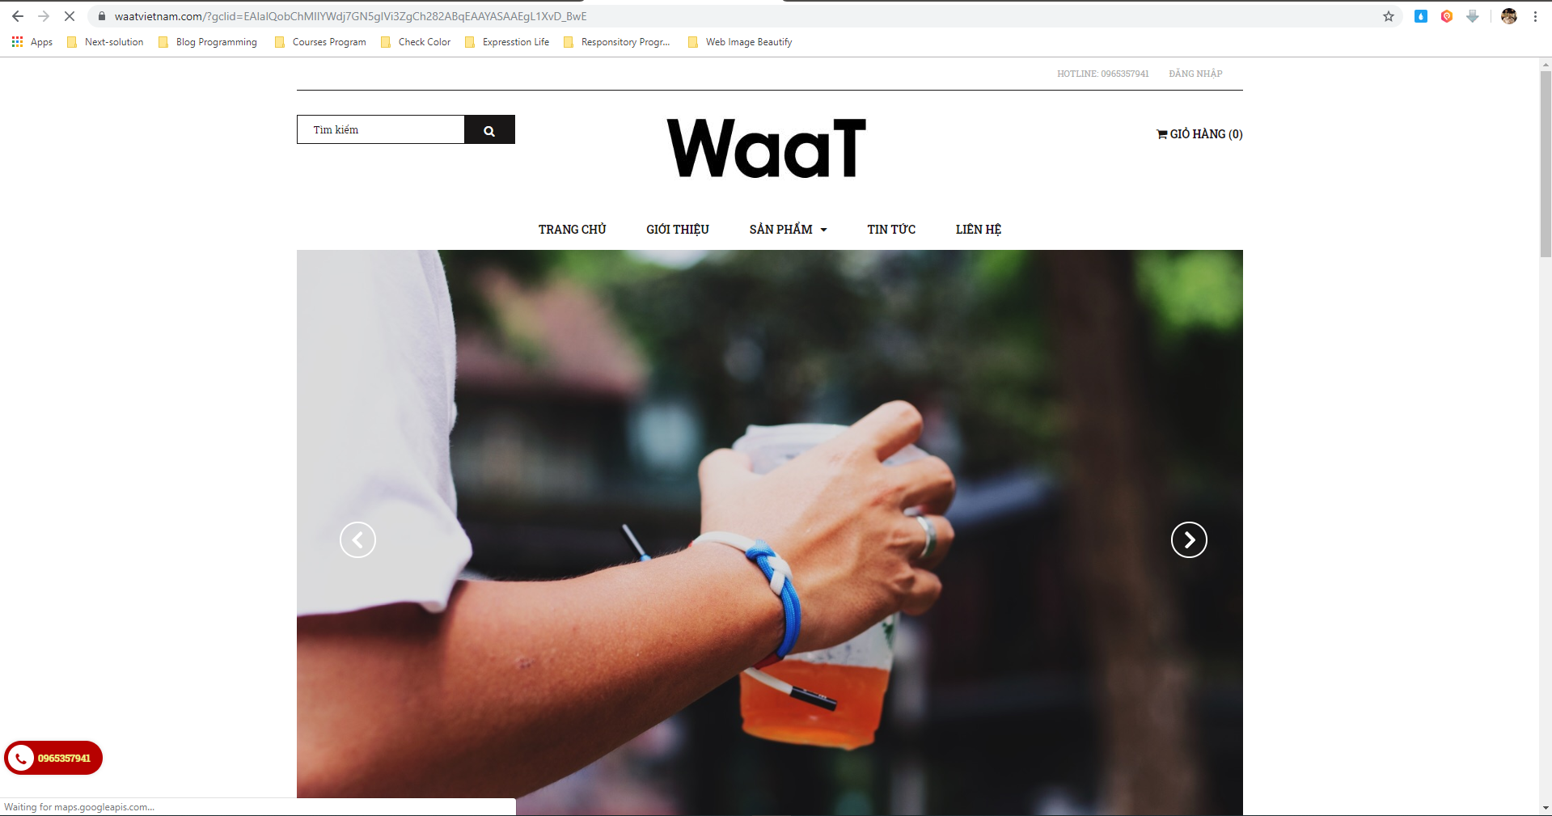

* **Đối tượng tham gia dự án:**

Các đối tượng tham gia vào dự án của chúng em:

* + - * Những người sử dụng internet thường xuyên, có thói quen lướt web xem đồ trang sức là những bạn học sinh, sinh viên và chủ yếu là người đã có công việc ổn định.
      * Các nhà phân phối thấy website bán đồ trang sức của chúng em tìm đến để bán hàng, giúp chúng em có nguồn hàng uy tín và ổn định.
      * Các website cửa hàng khác cũng tham quan và tìm hiểu về mô hình bán hàng trực tuyến của chúng em.
* **Sơ đồ làm việc nhóm**

Giáo viên hướng dẫn

**Phạm Ngọc Huy**

**Dự án JEWELRY**

(Website bán đồ trang sức)

Thành viên

**Nguyễn Trung Hiếu**

**Backend Deverloper, Tester, Reporter**

Thành viên

**Lê Nam Giang**

**Frontend Deverloper, Designer, Tester**

* **Đề tài được thực hiện qua 4 chương:**
* Chương I: Giới thiệu bài toán
* Chương II: Phân tích và thiết kế website
* Chương III: Cài đặt và demo website
* Chương IV: Kết luận và hướng phát triển

# CHƯƠNG I. GIỚI THIỆU BÀI TOÁN

Trong chương này, đồ án giới thiệu về thương mại điện tử (TMDT), bài toán website bán đồ trang sức online, hướng giải quyết bài toán và chức năng cần có của trang web.

## 1.1 Giới thiệu về thương mại điện tử

Thương mại điện tử (E-Commerce) là hình thức kinh doanh trực tuyến sử dụng nền tảng công nghệ thông tin với sự hỗ trợ của Internet để thực hiện các giao dịch mua bán, trao đổi, thanh toán trực tuyến.

Theo Tổ chức Thương mại thế giới (WTO), “TMĐT bao gồm việc sản xuất, quảng cáo, bán hàng và phân phối sản phẩm được mua bán và thanh toán trên mạng Internet, nhưng được giao nhận một cách hữu hình, cả các sản phẩm giao nhận cũng như những thông tin số hoá thông qua mạng Internet”.

Theo Ủy ban Thương mại điện tử của [Tổ chức Hợp tác kinh tế châu Á - Thái Bình Dương](https://vi.wikipedia.org/wiki/Di%E1%BB%85n_%C4%91%C3%A0n_H%E1%BB%A3p_t%C3%A1c_Kinh_t%E1%BA%BF_ch%C3%A2u_%C3%81_-_Th%C3%A1i_B%C3%ACnh_D%C6%B0%C6%A1ng) ([APEC](https://vi.wikipedia.org/wiki/Di%E1%BB%85n_%C4%91%C3%A0n_H%E1%BB%A3p_t%C3%A1c_Kinh_t%E1%BA%BF_ch%C3%A2u_%C3%81_-_Th%C3%A1i_B%C3%ACnh_D%C6%B0%C6%A1ng))định nghĩa: "Thương mại điện tử liên quan đến các giao dịch thương mại trao đổi hàng hóa và dịch vụ giữa các nhóm (cá nhân) mang tính điện tử chủ yếu thông qua các hệ thống có nền tảng dựa trên Internet." Các kỹ thuật thông tin liên lạc có thể là [email](https://vi.wikipedia.org/wiki/Th%C6%B0_%C4%91i%E1%BB%87n_t%E1%BB%AD), [EDI](https://vi.wikipedia.org/w/index.php?title=EDI&action=edit&redlink=1), [Internet](https://vi.wikipedia.org/wiki/Internet) và [Extranet](https://vi.wikipedia.org/wiki/Extranet) có thể được dùng để hỗ trợ thương mại điện tử.

Theo [Ủy ban châu Âu](https://vi.wikipedia.org/wiki/%E1%BB%A6y_ban_ch%C3%A2u_%C3%82u): "Thương mại điện tử có thể định nghĩa chung là sự mua bán, trao đổi hàng hóa hay dịch vụ giữa các doanh nghiệp, gia đình, cá nhân, tổ chức tư nhân bằng các giao dịch điện tử thông qua mạng [Internet](https://vi.wikipedia.org/wiki/Internet) hay các mạng máy tính trung gian (thông tin liên lạc trực tuyến). Thật ngữ bao gồm việc đặt hàng và dịch thông qua mạng máy tính, nhưng thanh toán và quá trình vận chuyển hàng hay dịch vụ cuối cùng có thể thực hiện trực tuyến hoặc bằng phương pháp thủ công."

Có rất nhiều các phát biểu khác nhau về thương mại điện tử nhưng nhìn chung các khái niệm đều giống nhau ở bản chất của hoạt động thương mại điện tử - Đó là việc tiến hành một phần hay toàn bộ hoạt động kinh doanh bằng các phương tiện điện tử, hoặc chính là việc mua bán sản phẩm hay dịch vụ thông qua internet và các phương tiện điện tử khác.

Thương mại điện tử là xu hướng của thời đại toàn cầu hóa, đây là lĩnh vực tiềm năng để các doanh nghiệp vừa và nhỏ sinh lợi và phát triển, cơ hội cho những ai muốn khởi nghiệp kinh doanh theo mô hình mới. Thương mại điện tử còn được xem như một trong những giải pháp thúc đẩy sự phát triển của nền kinh tế quốc gia. Các công ty đại diện cho sự thành công trong lĩnh vực Thương mại điện tử trên thế giới như Amazon, Ebay, Alibaba...và ở Việt Nam như Tiki, Vatgia, Lazada, Shopee…

Thương mại điện tử đem lại nhiều lợi ích cho các doanh nghiệp, người tiêu dùng và xã hội. Cụ thể:

* Đối với doanh nghiệp: Thương mại điện tử giúp doanh nghiệp tăng khả năng mở rộng thị trường, giảm chi phí tiếp thị, bán hàng và cung ứng, giúp cải thiện hệ thống phân phối của doanh nghiệp, giảm chi phí thông tin, chi phí quản lý và thời gian xử lý giấy tờ, tăng cường mối liên hệ với khách hàng dễ dàng hơn thông qua việc giao tiếp thuận tiện trên mạng Internet…
* Đối với người tiêu dùng: Thương mại điện tử giúp người tiêu dùng có nhiều lựa chọn về sản phẩm, dịch vụ, giảm thiểu thời gian mua hàng và chi phí đi lại, tạo cơ hội mua được sản phẩm với giá bán thấp hơn, tiếp cận được nhiều thông tin hơn…
* Đối với xã hội: Thương mại điện tử kích thích phát triển công nghệ thông tin góp phần vào sự chuyển dịch và hội nhập kinh tế cảu đất nước.

Tóm lại, thương mại điện tử xảy ra trong môi trường kinh doanh mạng Internet và các phương tiện điện tử giữa các nhóm (cá nhân) với nhau thông qua các công cụ, kỹ thuật và công nghệ điện tử. Ngoài ra, theo nghiên cứu tại đại học Texas, các học giả cho rằng thương mại điện tử và kinh doanh điện tử đều bị bao hàm bởi nền kinh tế Internet.

## 1.2 Phát biểu bài toán

Xã hội ngày càng phát triển, nhu cầu hiểu biết trên tất cả các lĩnh vực của con người ngày càng được nâng cao. Đáp ứng yêu cầu này, ở Việt Nam nhiều cửa hàng kinh doanh bán đồ trang sứcc đã xuất hiện. Có thể nói các cửa hàng bán trang sức hiện nay đều tổ chức kinh doanh theo phương pháp truyền thống gồm các quy trình cơ bản sau:

* Nhập trang sức từ các nhà cung cấp có uy tín: Lập đơn đặt mua, gửi đơn đặt mua, nhận trang sức từ nhà cung cấp, lưu hàng vào kho, thanh toán, quảng cáo và trưng bày giầy mới...
* Trang sức được trưng bày lên các tủ kính theo theo từng hãng và thể loại khác nhau.
* Quy trình mua bán cần có nhân viên trực tiếp làm việc với khách hàng tại quầy thanh toán.
* Thanh toán theo phương thức truyền thống.

*Phương thức kinh doanh này đã trực tiếp dẫn đến khó khăn sau:*

* Cửa hàng phải tốn diện tích lớn cho việc trưng bày trang sức.
* Khi khách hàng có nhu cầu mua trang sức thì thường họ phải mất nhiều thời gian để tìm kiếm trang sức cũng như tìm kiếm cửa hàng.
* Khi một món đồ trang sức mới được sản xuất thì thời gian nó mà sẽ đến được với khách hàng thường khá lâu và phải qua các phương tiện quảng cáo đắt tiền như tivi, báo chí...
* Khó khăn trong việc tiếp thị, giới thiệu các món trang sức mà khách hàng quan tâm.
* Rất khó để khách hàng biết được nội dung cơ bản của sản phẩm.

Những khó khăn trên đó trực tiếp làm giảm đáng kể doanh thu của cửa hàng. Đặt ra cho các cửa hiệu bán đồ trang sức cần phải có một cách tiếp cận, thu hút mới nhằm đem lại hiệu quả hơn. Giải pháp áp dụng công nghệ thông tin vào kinh doanh và trong quản lý đang là một xu thế tất yếu hiện nay.

Như vậy website bán hàng online ra đời nhằm mục đích giải quyết những khó khăn trên, mang lại lợi ích cho cả doanh nghiệp và người tiêu dùng.

## 1.3 Mục đích của website

Khi xây dựng một website đầu tiên chúng ta phải hình dung xem chúng ta cần thiết kế cái gì cho một website của mình. Thiết kế cẩn thận và định hướng rõ ràng là chìa khóa hướng tới sự thành công của việc xây dựng một website. Vận dụng tổng hợp những kiến thức đã học để tiến hành thiết kế website bán hàng online nhằm giải quyết những khó khăn hiện tại của cửa hàng. Tìm hiểu về mô hình thương mại điện tử ở Việt Nam để triển khai hệ thống thương mại điện tử tại cửa hàng cho phù hợp. Khai phá lợi thể Internet để hướng đến một môi trường kinh doanh toàn cầu.

Trước khi xây dựng một website bán đồ trang trực tuyến cần xác định những nhiệm vụ sau:

- Xác định đối tượng khách hàng là ai?

- Website có mục đích gì?

- Xác định rõ các chủ đề chính của một website là những gì?

Như vậy mục tiêu của bài toán là xây dựng một website cho một doanh nghiệp (công ty) nhỏ chuyên đồ trang sức mà khách hàng có thể đặt mua trực tuyến thông qua trang web. Khách hàng có thể lựa chọn được kiểu cách, màu sắc kích thước phù hợp. Sau khi đặt hàng thì sản phẩm sẽ được giao tận tay đến người tiêu dùng, lúc này khách hàng sẽ thanh toán bằng tiền mặt (Tiền được trả cho người giao hàng). Khách hàng có thể gửi các phản hồi về sản phẩm, xem những lời phản hồi của các khách hàng khác đã mua hàng để có thể biết được những nhận xét khách quan về mặt hàng, cũng như dịch cụ đóng gói, giao hàng tại doanh nghiệp (công ty). Trang web cũng giúp nhân viên quản lý trong việc cập nhật mặt hàng mới, quản lý tài khoản khách hàng, cập nhật khuyến mãi, giảm giá của các mặt hàng, quản lý đơn hàng, thống kê mặt hàng bán chạy, mặt hàng tồn kho để báo cáo doanh nghiệp giúp doanh nghiệp có những hướng đi đúng đắn nhất có thể, giúp mang lại lợi nhuận kinh tế. Trang web phải có giao diện phù hợp, đẹp mắt, dễ dàng sử dụng và nâng cấp khi có sự cố xảy ra. Đồng thời phải đảm bảo hiệu năng hệ thống luôn ổn định.

## 1.4 Yêu cầu khi xây dựng hệ thống website

Để xây dựng được một hệ thống website đạt được các yêu cầu phục vụ cho việc hệ thống bán hàng nói chung và hệ thống bán đồ trang sức nói riêng cần thỏa mãn ràng buộc sau:

**Các ràng buộc hệ thống**

* Khách hàng phải đăng nhập để tiến hành đặt hàng.
* Các sản phẩm có thể phân ra thành các nhóm danh mục sản phẩm khác nhau, giúp khác hàng có thể dễ dàng xem và tìm kiếm loại sản phẩm mình muốn mua hơn.
* Nhân viên phải đăng nhập tài khoản khi muốn vào hệ thống để thực hiện chức năng của mình.

**Hệ thống phải đáp ứng các yêu cầu chức năng sau**

* ***Khách hàng***

**1. Chức năng đăng kí:** Trong trường hợp khách hàng chưa đăng kí tài khoản trên website khách hàng vẫn có thể vào được trang trủ của website và thực hiện việc đăng kí tài khoản bằng việc click chuột vào Đăng kí. Khách hàng điền đầy đủ thông tin vào form đăng kí (gồm họ tên, ngày tháng năm sinh, địa chỉ, số điện thoại, tên đăng nhập và mật khẩu…) Nếu thông tin đăng kí hợp lệ. Hệ thống thông báo thành công và trở về trang chủ. Nếu không hợp lệ hệ thống sẽ load lại trang đăng kí và báo những chỗ thông tin ở đó chưa hợp lệ để khách hàng tiến hành sửa chữa.

**2. Chức năng đăng nhập:** Phần đăng nhập gồm 2 phần là tên đăng nhập và mật khẩu. Khi khách hàng nhập thông tin vào form, hệ thống sẽ kiểm tra thông tin, nếu thông tin sai hệ thống sẽ báo lại khách hàng đăng nhập không thành công. Nếu đăng nhập thành công, hệ thống sẽ tự động chuyển sang trang chủ của website.

**3. Chức năng sửa đổi thông tin cá nhân:** Khách hàng đăng nhập tài khoản để thực hiện chức năng này. Trang web sẽ hiển thị thông tin như form khách hàng đã đăng kí bên trên để khách hàng có thể sửa đổi thông tin cá nhân và nhấn chọn lưu.

**4. Chức năng đăng xuất:** Khách hàng cần đăng nhập tài khoản trước khi thực hiện chức năng này. Khách hàng click chọn đăng xuất trên góc phải trang web, hệ thống sẽ đăng xuất khỏi tài khoản và xóa thông tin giỏ hàng trong phiên làm việc trước.

**5. Chức năng tìm kiếm sản phẩm:** Khách hàng tìm kiếm sản phẩm thông qua danh mục sản phẩm hoặc có thể nhập tìm kiếm tên sản phẩm thông qua ô tìm kiếm. Mỗi sản phẩm hiển thị gồm hình ảnh, tên sản phẩm, giá thành.

**6. Chức năng xem chi tiết sản phẩm:** Khách hàng click chuột vào ô xem chi tiết sản phẩm, hệ thống sẽ chuyển sang 1 trang khác mô tả chi tiết về sản phẩm mà khách hàng đang xem, cũng như đọc được các lời bình luận từ phía khách hàng khác, những khác hàng mà đã mua sản phẩm này.

**7. Chức năng bình luận sản phẩm:** Khách hàng cần đăng nhập để thực hiện chức năng này. Khi xem chi tiết sản phẩm khách hàng có thể nhập và gửi nội dung nhận xét về sản phẩm.

**8. Chức năng thêm vào giỏ hàng:** Khi vào xem chi tiết sản phẩm, khách hàng lựa chọn các đặc tính như số lượng, màu sắc, size…(Trong trường hơp hàng còn) rồi tiến hành chọn thêm vào giỏ hàng, hệ thống sẽ tự động cập nhật giỏ hàng cho khách hàng.

**9. Chức năng xem giỏ hàng:** Sau khi đã lựa chọn được mặt hàng muốn mua khách hàng click chuột vào chức năng thêm vào giỏ hàng, hệ thống sẽ tự cập nhật sản phẩm vào trong giỏ hàng. Khách hàng chọn chức năng giỏ hàng, hệ thống sẽ chuyển điều hướng sang trang giỏ hàng để khách hàng có thể xem hay sửa đổi thông tin trong giỏ hàng.

**10. Chức năng sửa giỏ hàng:** Trong giỏ hàng khách hàng có thể sửa giỏ hàng của mình sao cho phù hợp với mục đích mua hàng.

* *Thay đổi số lượng mặt hàng*: Gồm 2 nút thêm và giảm mặt hàng. Khi khách hàng chọn nút tăng thì số lượng mặt hàng sẽ tăng lên một đơn vị và ngược lại, số lượng mặt hàng hiển thị bên cạnh ngay button này để khách hàng có thể biết được chính xác số lượng mình đang tăng hoặc giảm.
* *Thay đổi size giày*: Khách hàng click vào button bên cạnh nó sẽ sổ ra các size giày cho khách hàng để lựa chọn lại size giày phù hợp.
* *Xóa bớt sản phẩm trong giỏ hàng:* Khách hàng chọn chức năng xóa ở cuối mỗi dòng sản phẩm, sản phẩm sẽ được xóa khỏi giỏ hàng hiện tại và hệ thống tiến hàng cập nhật lại số lượng trong giỏ hàng và lưu vào CSDL.

**11. Chức năng đặt hàng:** Khách hàng cần đăng nhập để thực hiện chức năng này. Khách hàng chọn chức năng đặt hàng, hệ thống sẽ chuyển sang một trang đặt hàng. Khách hàng phải điền đầy đủ thông tin về số nhà, đường, quận, thành phố, thông tin địa chỉ và số điện thoại liên lạc (Các thông tin này đã hiển thị theo đúng form mà khách hàng đã đăng kí, khách hàng có thể chỉnh sửa lại sao cho phù hợp nhất), chọn phương thức thanh toán (Tiền mặt sau khi nhận hàng từ người giao hàng hoặc qua thẻ tín dụng) và nhấn nút đặt hàng. Đơn hàng sau khi được đặt sẽ chuyển qua nhân viên bán hàng online để tiến hành xử lý và đóng gói.

* ***Nhân viên***

Nhân viên quản lý có tất cả các quyền như một nhân viên và có vai trò như là một quản trị viên của hệ thống để thực hiện các chức năng của mình.

**1. Chức năng đăng nhập:** Phần đăng nhập gồm 2 phần là tên đăng nhập và mật khẩu. Khi nhân viên nhập thông tin vào form, hệ thống sẽ kiểm tra thông tin, nếu thông tin sai hệ thống sẽ báo lại nhân viên đăng nhập không thành công. Nếu đăng nhập thành công, hệ thống sẽ tự động chuyển sang trang chủ website của nhân viên.

**2. Chức năng quản lý và bình luận sản phẩm:** Nhân viên phải đăng nhập thành công vào hệ thống và có vai trò như một người quản trị viên để thực hiện chức năng này. Trang web sẽ hiển thị 1 danh sách các bình luận gồm mã bình luận, mã sản phẩm được bình luận, tên sản phẩm, tên đăng nhập cả khách hàng, nội dung bình luận, ngày bình luận, và phía cuối danh sách có các nút sửa xóa. Trên mỗi một dòng chứa một ô góc bên phải để đánh dấu lựa chọn bình luận muốn xóa đi.

**3. Chức năng quản lý sự kiện khuyến mại:** Nhân viên phải đăng nhập thành công và có vai trò như là một quản trị viên để thực hiện chức năng này. Trang web sẽ hiển thị một danh sách các sự kiện gồm mã sự kiện, tên sự kiện, miêu tả sự kiện, ngày bắt đầu và ngày kết thúc sự kiện, phía dưới danh sách là nút thêm, sửa, xóa sự kiện. Khi nhân viên chọn chức năng nào thì hệ thống sẽ thực hiện việc kiểm tra, nếu thỏa mãn thì hệ thống sẽ lưu lại thay đổi đó trong CSDL.

* Chức năng **sửa:** Hiện lên form miêu tả mã sự kiện, tên sự kiện, ngày bắt đầu, ngày kết thúc… cho nhân viên trực tiếp update và thay đổi nội dung sự kiện.
* Chức năng **xóa:** Khi click chuột vào ô xóa ở cuối mỗi bản ghi thì sự kiện này sẽ biến mất khỏi trang web, hệ thống tự động update lại trang web.
* Chức năng **thêm:** web chuyển sang 1 form cho nhân viên thêm các thông tin sự kiện gồm mã, tên sự kiện, miêu tả, ngày bắt đầu và ngày kết thúc cùng các button “submit” và “cancel”.

**4. Chức năng quản quản lý sản phẩm:** Nhân viên đăng nhập hệ thống và có vai trò như một quản trị viên để thực hiện chức năng này. Trang web hiện lên danh sách tất cả các mặt hàng hiện thời đang có, nhân viên có thể tìm kiếm sản phẩm trên ô tìm kiếm, hoặc tìm kiếm theo danh mục sản phẩm. Các sản phẩm được hiển thị theo dòng, mỗi dòng thể hiện cho 1 sản phẩm, nhân viên có thể chọn các chức năng sửa và xóa sản phẩm trên mỗi bản ghi. Nếu nhân viên chọn chức năng “xóa” mặt hàng này sẽ bị xóa khỏi trang web, hệ thống sẽ tự động cập nhật và lưu vào CSDL. Nếu nhân viên chọn chức năng “sửa” trang web sẽ chuyển điều hướng sang một trang khác giống như trang chi sản phẩm, nhân viên thực hiện thay đổi thông tin sản phẩm cho phù hợp với mục đích chỉnh sửa và chọn “lưu”, hệ thống sẽ kiểm tra thông tin xem đã hợp lệ hay chưa, và lưu vào CSDL, nếu có lỗi, hệ thống sẽ báo lại cho nhân viên xem xét và sửa chữa lại. Nhân viên chọn chức năng “thêm sản phẩm” hệ thống chuyển sang trang thêm sản phẩm gồm các thông tin như mã sản phẩm, tên sản phẩm, hình ảnh, giá, và mô tả sản phẩm…. nhân viên cập nhật thông tin và chọn “submit” hệ thống sẽ kiểm tra thông tin và tiến hành cập nhật vào CSDL. Lúc này trên web sẽ hiển thị thêm mặt hàng mới này. Ngược lại nếu thông tin không hợp lệ hệ thống sẽ báo lại 1 message yêu cầu nhân viên đó cập nhật lại thông tin.

**5. Chức năng quản lý khách hàng:** Nhân viên phải đăng nhập thành công và có vai trò như một quản trị viên để thực hiện chức năng này. Trang web sẽ hiển thị một danh sách khách hàng gồm mã, tên khách hàng, tên đăng nhập khách hàng, giới tính, ngày sinh, địa chỉ, số điện thoại, email, ngày tạo tài khoản…mô tả. Nếu nhân viên thực hiện chức năng “xóa” khách hàng thì nhân viên click chuột vào ô cuối mỗi bản ghi và thực hiện chức năng xóa. Hệ thống kiểm tra và thực hiện xóa khách hàng khỏi CSDL và load lại trang hiện thời. Nếu nhân viên lựa chọn chức năng “sửa” hệ thống sẽ chuyển điều hướng sang 1 trang khác có form như trang khách hàng đã đăng kí tài khoản cùng với các thông tin cũ mà khách hàng đã đăng kí, nhân viên tiến hành cập nhật thông tin khách hàng, hệ thống kiểm tra và lưu vào CSDL. Nhân viên chọn chức năng thêm khách hàng, hệ thống chuyển sang form đăng kí, nhân viên điền đầy đủ các thông tin trong form và tiến hành lưu vào CSDL khi thông tin đó hợp lệ. Ngược lại hệ thống sẽ báo lại một tin nhắn thông báo lỗi và yêu cầu nhân viên cập nhật lại.

**6. Chức năng quản lý sản phẩm khuyến mại:** Nhân viên đăng nhập thành công vào hệ thống và có vai trò như một quản trị viên để thực hiện chức năng này.

**7. Chức năng thống kê:** Nhân viên đăng nhập thành công và có vai trò như một quản trị viên để thực hiện chức năng này. Trang web hiển thị top 10 sản phẩm được ưa chuộng và bán chạy nhất được thống kê theo từng quý.

**8. Chức năng quản lý đơn hàng:** Nhân viên phải đăng nhập thành công và có vai trò như là một nhân viên bán hàng online. Khi click vào 1 đơn hàng trang web sẽ hiển thị các đơn hàng gồm mã đơn hàng, tên khách hàng, tên đăng nhập khách hàng, danh sách các mặt hàng mặt khách hàng đặt gồm giá và tổng giá của đơn hàng, nhân viên xử lý và lựa chọn trạng thái của đơn hàng (Gồm 4 trạng thái 1-đang xử lý, 2-đã ship, 3-đã nhận hàng, 4- đã hủy đơn hàng).

Ngoài ra, website còn phải đáp ứng yêu cầu về tốc độ xử lý, ngoại lệ khi có sự cố đột xuất... đảm bảo website hoạt động được ổn định.

## 1.5 Phân tích yêu cầu

### 1.5.1 Yêu cầu của khách hàng

* Giao diện dễ sử dụng cho khách hàng
* Cho phép khách hàng đăng ký thành viên và đảm bảo bí mật thông tin.
* Xem và thay đổi các thông tin cá nhân và thông tin về tài khoản.
* Hình thức thanh toán phải đảm bảo chính xác.
* Thông tin sản phẩm chi tiết, dầy đủ.
* Luôn cập nhật, giới thiệu những sản phẩm mới.
* Cho phép khách hàng tìm kiếm sản phẩm nhanh chóng, chính xác theo nhiều tiêu chí.
* Cho phép xem danh sách các đơn hàng đã đặt, hủy bỏ các đơn hàng chưa được xử lý.
* Cho phép khách hàng đánh giá cho từng sản phẩm

### 1.5.2 Yêu cầu của nhân viên bán hàng

* Quản lý đơn hàng: Xử lý đơn hàng và cập nhật trạng thái đơn hàng, nhận đơn đặt hàng của khách hàng.
* Quản lý khách hàng: Thêm, sửa, xóa thông tin khách hàng.

### 1.5.3 Yêu cầu của nhân viên quản lý

Ngoài các yêu cầu giống như của nhân viên, thì hệ thống phải đảm bảo những yêu cầu sau của người quản lý:

* Quản lý mặt hàng: Tìm kiếm mặt hàng, thêm, sửa, xóa thông tin mặt hàng và danh mục.
* Quản lý khách hàng: Tạo nhóm khách hàng, chia nhóm khách hàng
* Quản lý đơn hàng: Xử lý đơn đặt hàng, xem đơn hàng đã hủy hoặc đã được xử lý.
* Quản lý nhân viên: Thêm nhân viên, sửa thông tin nhân viên, xóa nhân viên, tìm kiếm nhân viên
* Phân quyền nhân viên
* Xem thống kê hoạt động của hệ thống
* Xem thống kê số lượng đơn hàng, sản phẩm theo thời gian
  1. **Xây dựng thuật ngữ**

Bảng 1.1 Thuật ngữ sử dụng trong hệ thống

|  |  |  |  |
| --- | --- | --- | --- |
| **STT** | **Tiếng Việt** | **Tiếng Anh** | **Nội dung** |
| 1 | Khách hàng | Customer | Người truy cập hệ thống với mục đích tìm kiếm sản phẩm hoặc mua sản phẩm… |
| 2 | Nhân viên | Employee | Nhân viên của cửa hàng |
| 3 | Nhân viên quản lý | Admin | Người có quyền hạn cao hơn nhân viên bán hàng, thực hiện các chức năng thống kê, quản lý đơn hàng, thêm, sửa, xóa các sản phẩm |
| 4 | Nhân viên bán hàng | Employment Sales | Người thực hiện các chức năng như tìm kiếm đơn hàng, tạo hóa đơn, trả lời bình luận từ khách hàng… |
| 5 | Sản phẩm | Product | Sản phẩm trong cửa hàng |
| 6 | Giỏ hàng | Cart | Chức các sản phẩm mà khách hàng chọn mua |
| 7 | Đơn hàng | Order | Danh sách chi tiết các sản phẩm mà khách hàng đặt mua |
| 8 | Danh mục | Category | Danh mục các sản phẩm có trong cửa hàng (đồ trang sức, nhẫn, lắc chân, vòng cổ, vòng tay …) |
| 9 | Kích cỡ | Size | Kích thước của sản phẩm |
| 10 | Hóa đơn | Invoice | Hóa đơn về đơn hàng mà khách hàng đã đặt mua |

## 1.6 Tổng kết chương

Như vậy trong chương I đồ án đã giới thiệu về thương mại điện tử (TMDT), bài toán website bán đồ trang sức online, hướng giải quyết bài toán và chức năng cần có của trang web. Trong chương tiếp theo đồ án sẽ đi sâu vào phân tích và xây dựng website.

# CHƯƠNG II. PHÂN TÍCH VÀ THIẾT KẾ WEBSITE

Trong chương này, đồ án sẽ tiến hành phân tích thiết kế website bán đồ trang sức đã được xác định trong chương I. Nội dung chính của chương bao gồm việc xác định tác nhân, xây dựng biểu đồ usecase, kịch bản cho các chức năng trong hệ thống, biểu đồ cơ sở dữ liệu, thiết kế chi tiết các lớp và xây dựng biểu đồ tuần tự.

## 2.1 Xác định và mô tả các tác nhân

Một tác nhân (actor) là một người hay một đối tượng giữ vai trò nào đó trong nghiệp vụ như một bộ phận hay một hệ phần mềm riêng biệt.

Từ yêu cầu hệ thống ta có các tác nhân liên quan như sau:

* Khách hàng
* Nhân viên bán hàng
* Nhân viên quản lý

Bảng 2.1: Danh sách các tác nhân tham gia hệ thống

|  |  |  |
| --- | --- | --- |
| **STT** | **Tác nhân** | **Mô tả** |
| 1 | Khách hàng (Customer) | - Đăng ký thành viên, quản lý tài khoản đã đăng ký gồm thông tin cá nhân, xem lịch sử đơn hàng đã thành công.  - Tìm kiếm, xem chi tiết mặt hàng và chuyển sang trang chủ của nhà cung cấp để tiến hành giao dịch.  - Tạo giỏ hàng, đặt hàng, thanh toán hàng khi mua sản phẩm. |
| 2 | Nhân viên bán hàng (EmployeeSales) | - Quản lý mặt hàng trang sức: Thêm, sửa, xóa mặt hàng khuyến mãi, thông tin này thu thập được từ phía nhà cung cấp.  - Quản lý khách hàng: Xóa khách hàng, thêm khách hàng, chỉnh sửa thông tin khách hàng.  - Quản lý khuyến mãi: Thêm, sửa, xóa khuyến mãi nhân các dịp đặc biệt. |
| 3 | Nhân viên quản lý (Admin) | - Có tất cả các quyền của một nhân viên bình thường.  - Quản lý nhân viên: Thêm, xóa nhân viên.  - Thống kê các mặt hàng (số lượng đồ trang sức bán ra, số lượng đơn hàng) và thống kê doanh số của hệ dựa trên CSDL được lưu tại hệ thống.  - Quản lý đơn đặt hàng của khách hàng. |

## 2.2 Danh sách các usecase được sử dụng

Để thể hiện các chức năng của hệ thống website, các usecase sau sẽ được sử dụng để mô tả các chức năng của từng actor trong hệ thống:

Bảng 2.2: Danh sách các usecase tham gia hệ thống

|  |  |  |  |
| --- | --- | --- | --- |
| **STT** | **Tên usecase** | | **Chức năng** |
| 1 | Dangki (Register) | | Cho phép khách hàng đăng kí tài khoản |
| 2 | Dang nhap (Login) | | Cho phép khách hàng đăng nhập tài khoản |
| 3 | DangnhapKhachhang (Login customer) | | Cho phép khách hàng đăng nhập tài khoản |
| 4 | DangnhapNhanvien (Login employee) | | Cho phép nhân viên (nhân viên bán hàng, nhân viên quản lý) đăng nhập tài khoản |
| 5 | QuanlyTaikhoan | | Cho phép khách hàng quản lý thông tin tài khoản |
| 6 | SuaTTaikhoan (Edit profile) | | Cho phép khách hàng thay đổi thông tin đã đăng kí tài khoản trên website |
| 7 | TimKiemSP  (Search product) | TimkiemTheoDanhmuc  (Search by category) | Cho phép khách hàng tìm kiếm theo danh mục sảm phẩm |
| TimkiemTheoTen (Search by name) | Cho phép khách hàng tìm kiếm theo tên sản phẩm |
| TimkiemTheoGia  (Search by price) | Cho phép khách hàng tìm kiếm theo việc miêu tả sản phẩm mình muốn mua |
| 8 | TaoGiohang (Create cart) | | Cho phép khách hàng tạo giỏ hàng |
| 9 | XoaGiohang (Cancel cart) | | Cho phép khách hàng hủy giỏ hàng hiện thời |
| 10 | ThemvaoGiohang (Add to cart) | | Cho phép khách hàng thêm sản phẩm vào giỏ hàng |
| 11 | SuaGiohang (Edit cart) | | Cho phép khách hàng sửa thông tin sản phẩm trong giỏ hàng |
| 12 | XemChitietSP (View detail product) | | Cho phép khách hàng xem chi tiết thông tin sản phẩm, từ tên, giá, màu sắc, size, mô tả sản phẩm… |
| 13 | Dathang (Order) | | Cho phép khách hàng tiến hành đặt hàng đơn hàng của mình |
| 14 | HuyDathang (Cancel order) | | Cho phép khách hàng hủy đơn hàng |
| 15 | ThanhToan (Payment) | | Cho phép khách hàng thanh toán đơn hàng của mình |
| 16 | ThanhtoanSaukhiNhanhang (Pay after recieve) | | Cho phép khách hàng lựa chọn phương thức thanh toán hóa đơn sau khi nhận được hàng |
| 17 | QuanlyKhachhang (Customer management) | | Cho phép nhân viên thực hiện chức năng quản lý khách hàng |
| 18 | ThemKhachhang (Add customer) | | Cho phép nhân viên thực hiện thêm khách hàng |
| 19 | SuaKhachhang (Edit customer) | | Cho phép nhân viên thực hiện sửa khách hàng |
| 20 | XoaKhachhang (Delete customer) | | Cho phép nhân viên thực hiện việc xóa khách hàng |
| 21 | QuanlyDonhang (Order management) | | Cho phép nhân viên bán hàng thực hiện chức năng quản lý đơn hàng |
| 22 | ThemDonhang (Add order) | | Cho phép nhân viên bán hàng thực hiện chức năng thêm đơn hàng |
| 23 | SuaDonhang (Edit order) | | Cho phép nhân viên bán hàng thực hiện chức năng sửa đơn hàng |
| 24 | XoaDonhang (Delete order) | | Cho phép nhân viên bán hàng thực hiện chức năng xóa đơn hàng |
| 25 | XemDonhang (View order) | | Cho phép nhân viên bán hàng xem chi tiết đơn hàng |
| 26 | TimkiemDonhang (Search order) | | Cho phép nhân viên bán hàng tìm kiếm đơn hàng mà khách hàng đã đặt |
| 27 | XulyDonhang (Order processing) | | Cho phép nhân viên bán hàng xử lý đơn đặt hàng của khách hàng |
| 28 | TaoHoadon (Create bill) | | Cho phép nhân viên bán hàng tạo hóa đơn cho đơn hàng |
| 39 | QuanlyMathang (Product management) | | Cho phép nhân viên quản lý quản lý các mặt hàng trên website |
| 30 | TimkiemMathang (Search product) | | Cho phép nhân viên quản lý tìm kiếm các mặt hàng hiện có trên website |
| 31 | XemChitietMH (Product detail) | | Cho phép nhân viên quản lý xem chi tiết thông tin sản phẩm |
| 32 | ThemMH (Add product) | | Cho phép nhân viên quản lý thêm các mặt hàng lên website |
| 33 | SuaMH (Edit product) | | Cho phép nhân viên quản lý sửa mặt hàng trên website |
| 34 | XoaMH (Delete product) | | Cho phép nhân viên quản lý xóa mặt hàng trên website |
| 35 | QuanlyMathangKhuyenmai | | Cho phép nhân viên quản lý quản lý mặt hàng khuyến mãi trên website |
| 36 | TimkiemMHKM (Search promotion products) | | Cho phép nhân viên quản lý tìm kiếm mặt hàng khuyến mãi |
| 37 | ThemMHKM (Add promotion products) | | Cho phép nhân viên quản lý thêm mặt hàng khuyến mãi |
| 38 | SuaMHKM (Edit promotion products) | | Cho phép nhân viên quản lý sửa mặt hàng khuyến mãi |
| 39 | XoaMHKM (Delete promotion products) | | Cho phép nhân viên quản lý xóa mặt hàng khuyến mãi |
| 40 | QuanlyNhanvien (Employee management) | | Cho phép nhân viên quản lý quản lý nhân viên |
| 41 | ThemNV (Add employee) | | Cho phép nhân viên quản lý thêm nhân viên |
| 42 | SuaNV (Edit employee) | | Cho phép nhân viên quản lý sửa nhân viên |
| 43 | XoaNV (Delete employee) | | Cho phép nhân viên quản lý xóa nhân viên |
| 44 | Thongke (statistical) | | Cho phép nhân viên quản lý thực hiện chức năng thống kê |
| 45 | ThongkeDoanhThu (Revenue statistics) | | Cho phép nhân viên quản lý thực hiện chức năng thống kê doanh thu bán hàng của cửa hàng (website) |
| 46 | ThongkeMHBanChay | | Cho phép NVQL thống kê các mặt hàng bán chạy trên website |
| 47 | QuanlyNhapXuat | | Cho phép NVQL lựa chọn chức năng quản lý nhập hàng, xuất hàng trên hệ thống |
| 48 | QuanlyNhaphang | | Cho phép NVQL quản lý việc nhập hàng |
| 49 | ThemMHN | | Cho phép NVQL thêm mặt hàng muốn nhập |
| 50 | XoaMHN | | Cho phép NVQL xóa mặt hàng muốn nhập |
| 51 | SuaMHN | | Cho phép NVQL sửa mặt hàng nhập |
| 52 | TaoPhieuNhap | | Cho phép NVQL tạo phiếu nhập hàng |

**Ma trận phân quyền chức năng**

|  |  |  |  |  |
| --- | --- | --- | --- | --- |
| **STT** | **Chức năng** | **Khách** | **Thành viên** | **Quản trị viên** |
| 1 | Đăng ký | ✓ | ✓ |  |
| 2 | Đăng nhập |  | ✓ | ✓ |
| 3 | Xem sản phẩm | ✓ | ✓ | ✓ |
| 4 | Liên hệ - Góp ý | ✓ | ✓ |  |
| 5 | Báo lỗi sản phẩm |  | ✓ | ✓ |
| 6 | Tìm sản phẩm | ✓ | ✓ | ✓ |
| 7 | Bình luận sản phẩm |  | ✓ | ✓ |
| 8 | Mua sản phẩm |  | ✓ |  |
| 9 | Đánh giá sản phẩm | ✓ | ✓ |  |
| 10 | Quản lý sản phẩm |  |  | ✓ |
| 11 | Quản lý danh mục |  |  | ✓ |
| 12 | Quản lý thành viên |  |  | ✓ |
| 13 | Xem thống kê khách hàng truy cập |  |  | ✓ |
| 14 | Quản lý giao hàng |  |  | ✓ |
| 15 | Quản lý bình luận |  |  | ✓ |
| 16 | Quản lý phân quyền truy cập vào module |  |  | ✓ |
| 17 | Quản lý hóa đơn |  |  | ✓ |
| 21 | Quản lý khuyến mại |  |  | ✓ |
| 22 | Quên mật khẩu | ✓ |  |  |
| 23 | Cấu hình website |  |  | ✓ |

## 2.2 Giao diện mockup

### 2.2.1 Giao diện Quản lý

**a. Giao diện login**

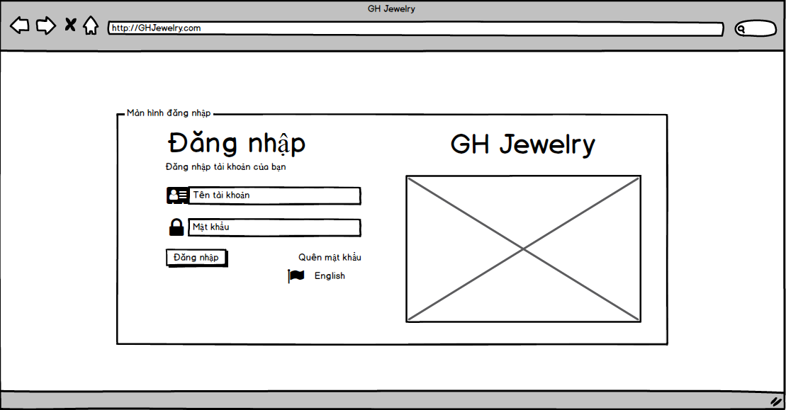

Hình 2.2.1: Màn hình đăng nhập admin

**b. Giao diện đăng ký**

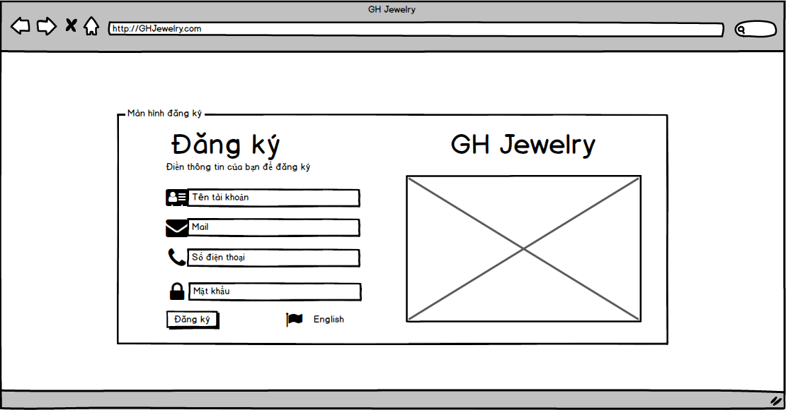

Hình 2.2.2: Màn hình đăng ký

**c. Màn hình trang chủ**

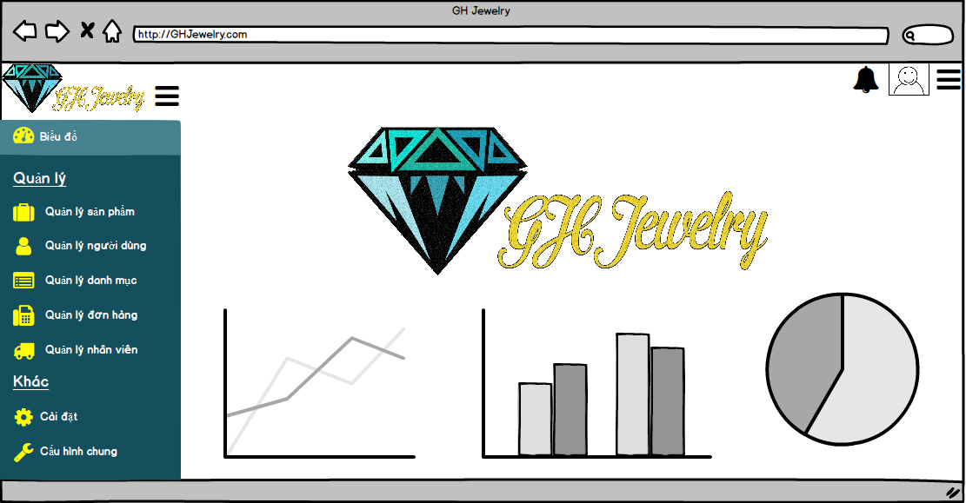

Hình 2.2.3: Màn hình trang chủ admin

**d. Giao diện quản lý sản phẩm**

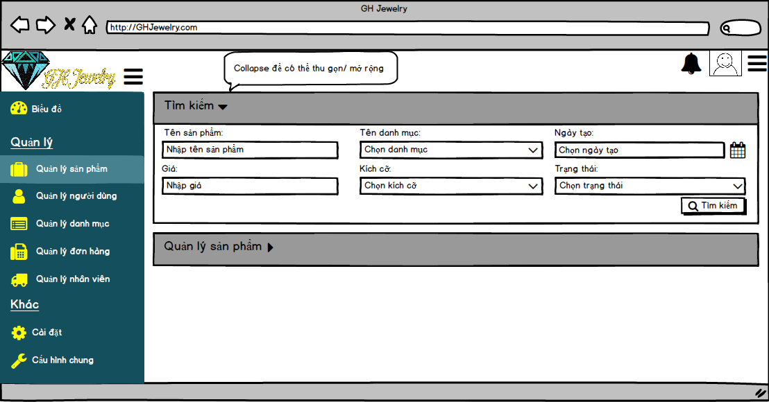

Hình 2.2.4: Màn hình tìm kiếm sản phẩm

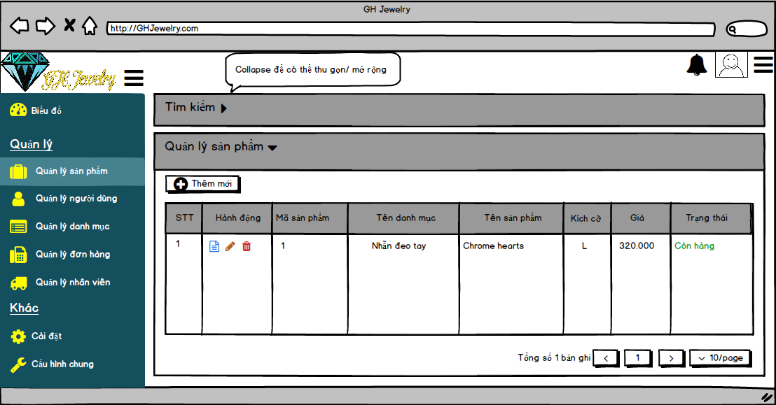

Hình 2.2.5: Màn hình quản lý sản phẩm

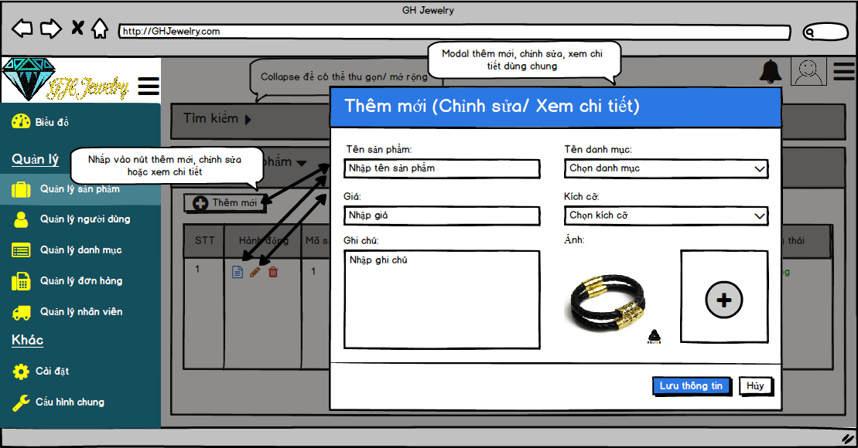

Hình 2.2.6: Màn hình thêm, sửa, xóa sản phẩm

**e. Giao diện quản lý người dùng**

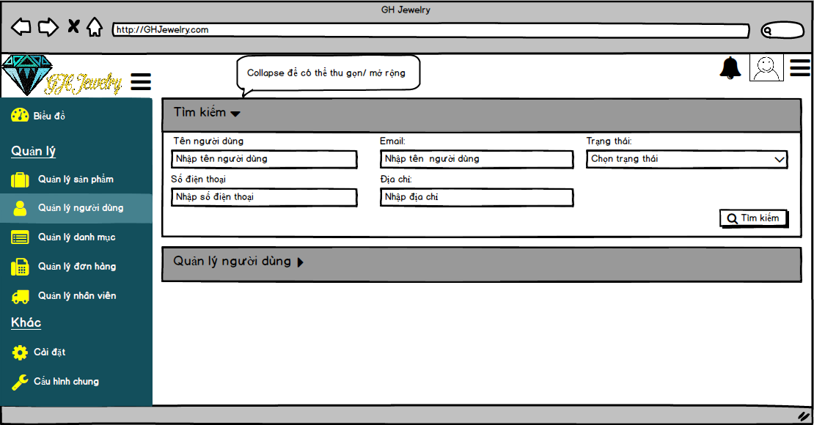

Hình 2.2.7: Màn hình tìm kiếm người dùng

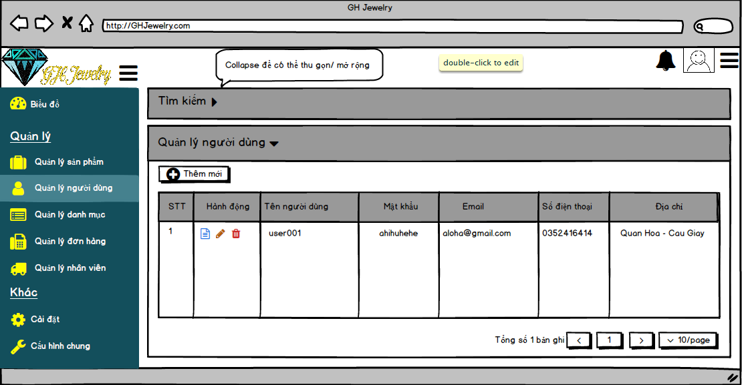

Hình 2.2.8: Màn hình quản lý người dùng

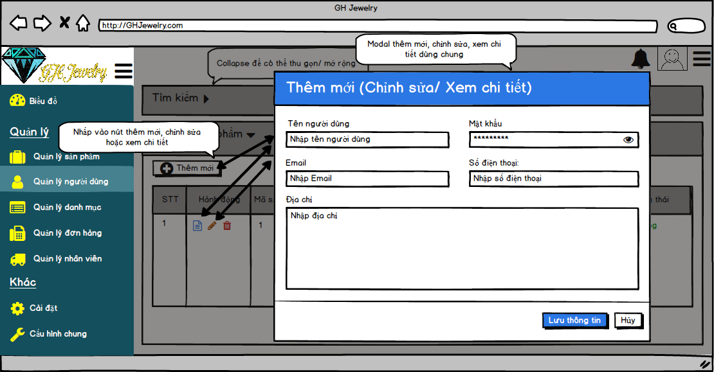

Hình 2.2.9: Màn hình thêm, sửa, xóa người dùng

**f. Giao diện danh mục sản phẩm**

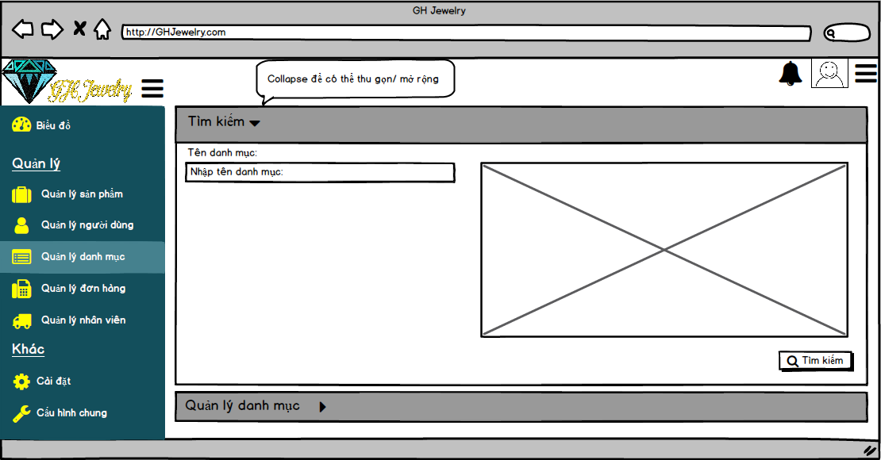

Hình 2.2.10: Màn hình tìm kiếm danh mục

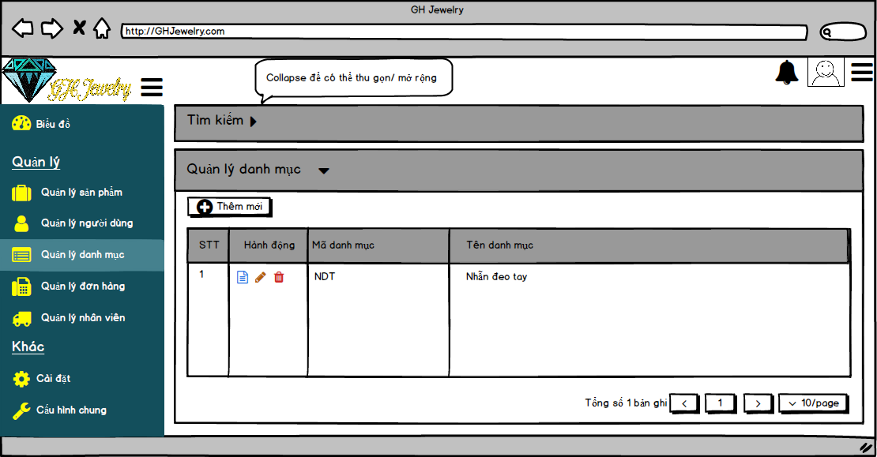

Hình 2.2.11: Màn hình quản lý danh mục

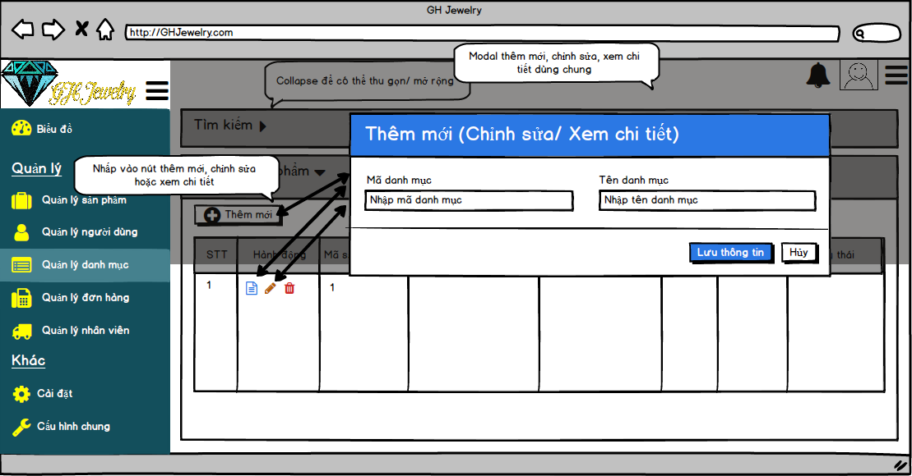

Hình 2.2.12: Màn hình thêm, sửa, xóa danh mục

**g. Giao diện đơn hàng**

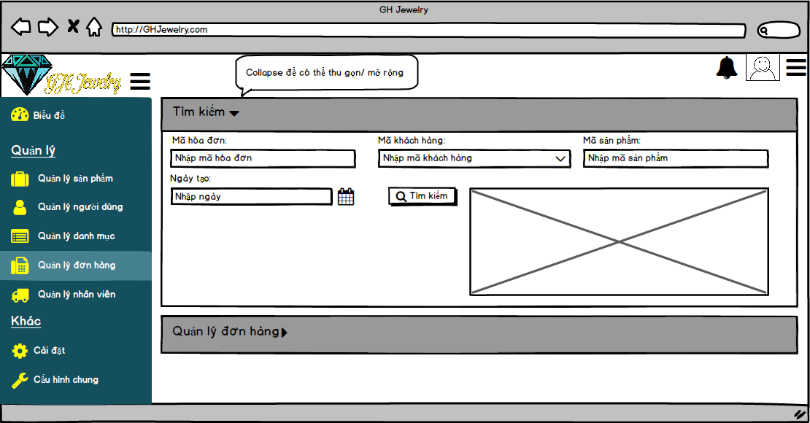

Hình 2.2.13: Màn hình tìm kiếm đơn hàng

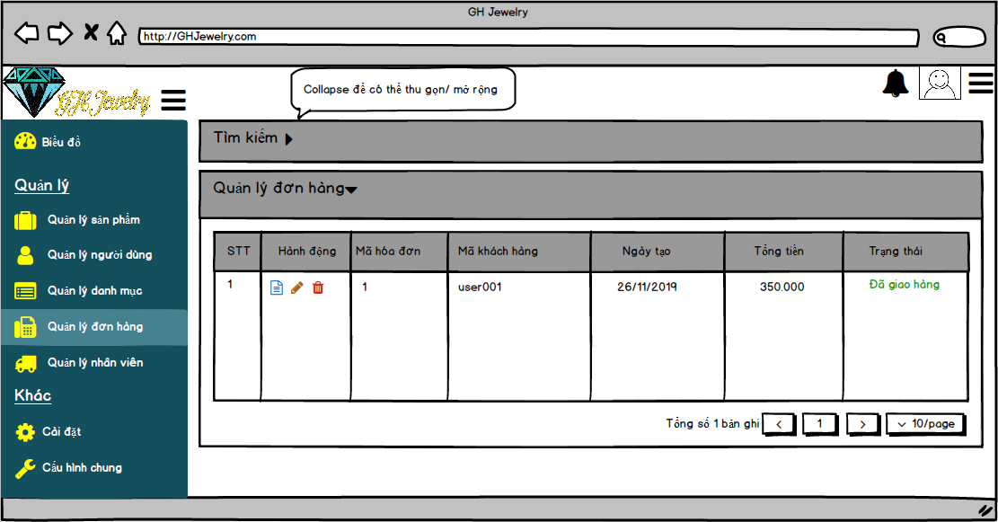

Hình 2.2.14: Màn hình quản lý đơn hàng

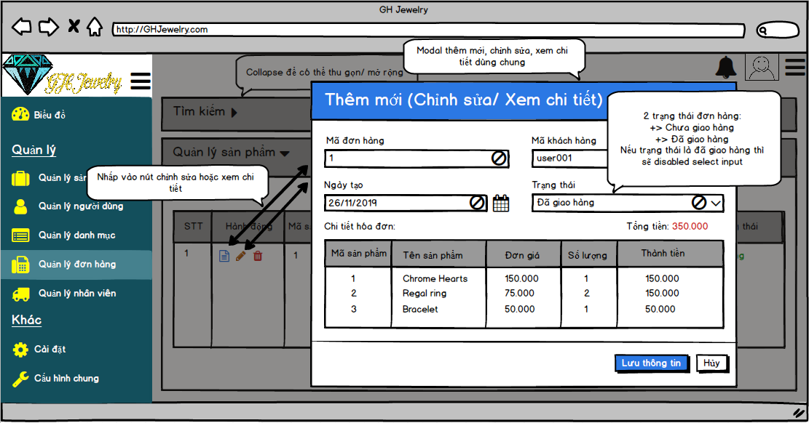

Hình 2.2.15: Màn hình thêm, sửa, xóa đơn hàng

**h. Giao diện nhân viên giao hàng**

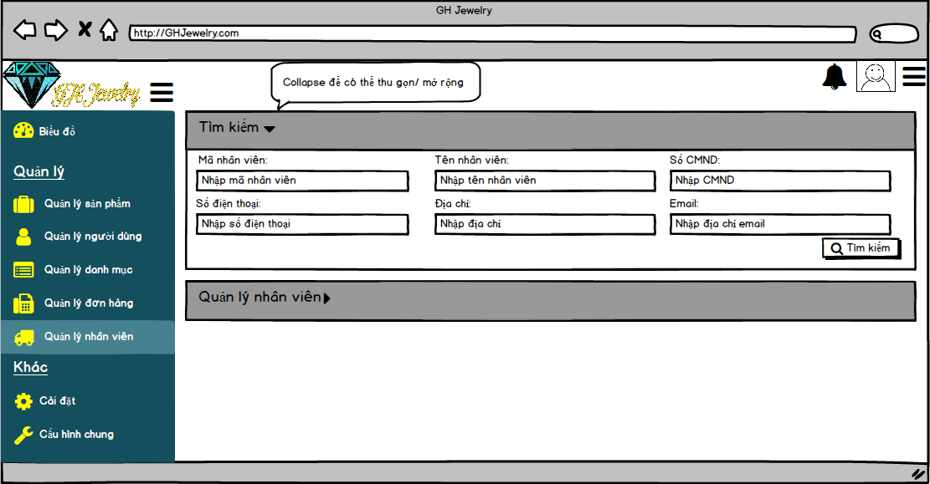

Hình 2.2.16: Màn hình tìm kiếm nhân viên giao hàng

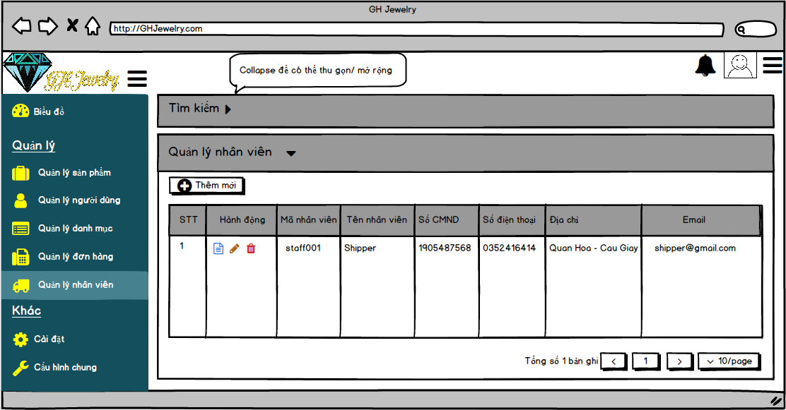

Hình 2.2.17: Màn hình quản lý nhân viên giao hàng

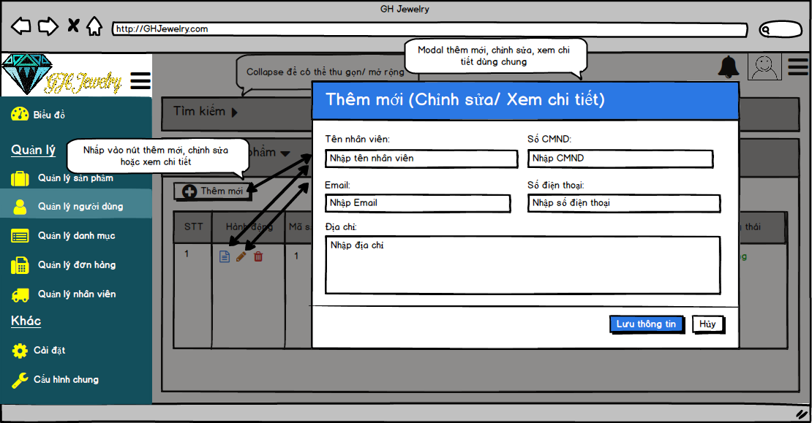

Hình 2.2.18: Màn hình thêm sửa, xóa nhân viên giao hàng

### 2.2.2 Giao diện Người dùng

**a. Giao diện đăng nhập**

**b. Giao diện đăng xuất**

**c. Giao diện trang chủ**

**d. Giao diện quản lý tài khoản**

**e. Giao diện chi tiết sản phẩm**

**f. Giao diện giỏ hàng**

## 2.3 Biểu đồ usecase tổng quát

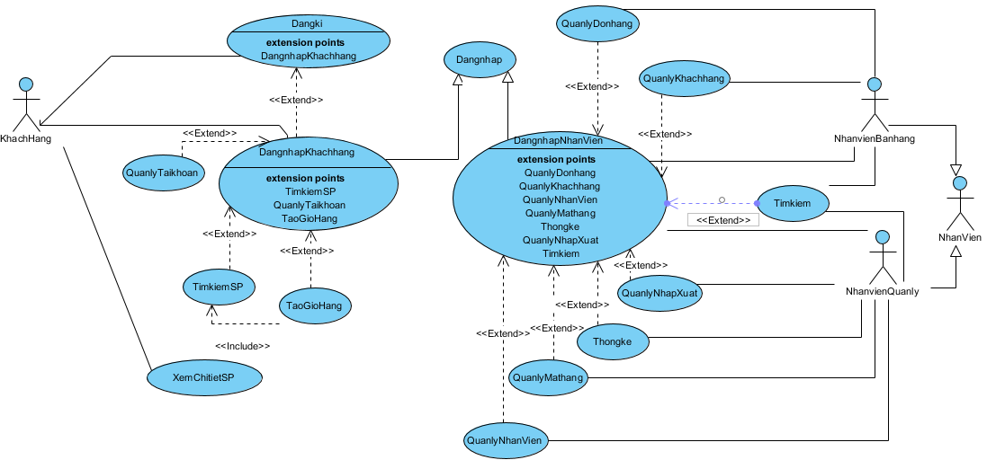

Hình 2.1: Biểu đồ usecase tổng quát cho hệ thống

## 2.4 Biểu đồ phân rã Usecase

### 2.4.1 Biểu đồ phân rã Usecase – khách hàng

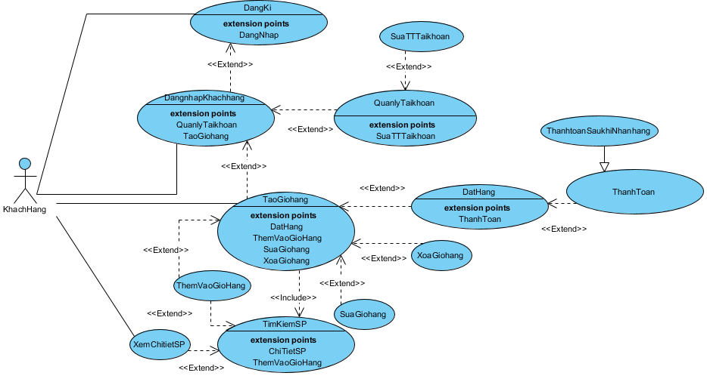

Hình 2.2: Biểu đồ usecase phân rã chức năng phía khách hàng

### 2.4.2 Biểu đồ phân rã Usecase – nhân viên bán hàng

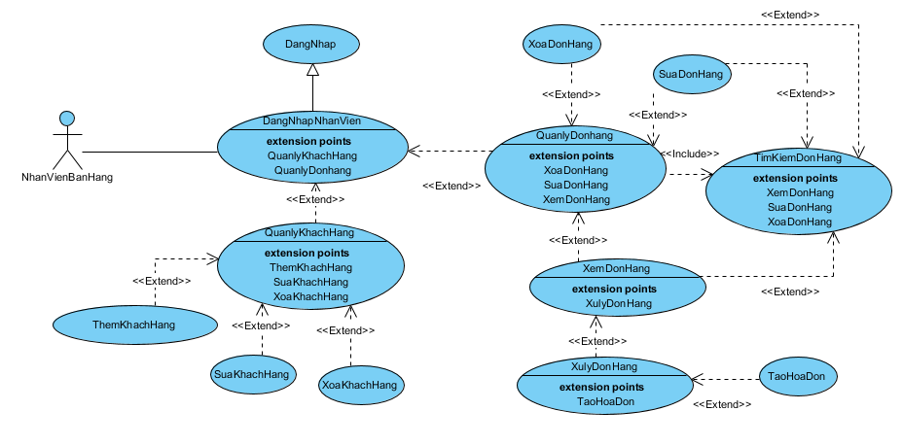

Hình 2.3: Biểu đồ usecase phân rã chức năng phía NVBH

### 2.4.3 Biểu đồ phân rã Usecase – nhân viên quản lý

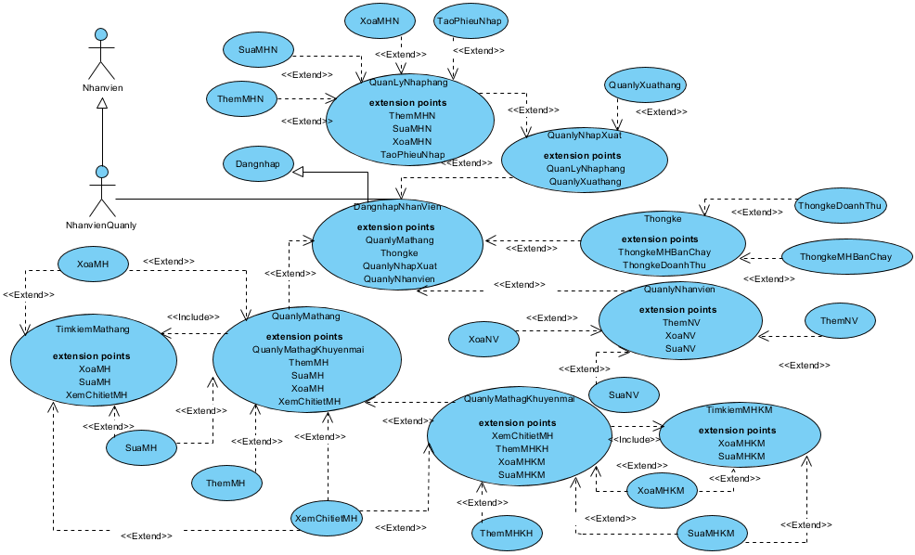

Hình 2.4: Biểu đồ usecase phân rã chức năng phía NVQL

## 2.5 Kịch bản các ca sử dụng

### 2.5.1 Kịch bản phía khách hàng

#### Chức năng đăng ký tài khoản

|  |  |
| --- | --- |
| **Tên Use case** | Đăng ký |
| **Tên tác nhân chính** | Khách hàng |
| **Tiền điều kiện** | Khách hàng truy nhập vào hệ thống |
| **Đảm bảo thành công** | Hệ thống thông báo đã đăng kí thành công |
| **Đảm bảo tối thiểu** | Trở lại màn hình đăng kí để khách hàng có thể thực hiện đăng kí lại |
| **Kích hoạt** | Khách hàng chọn chức năng “Đăng ký” trên giao diện Website |
| **Chuỗi sự kiện chính**  1. Hệ thống hiển thị form “Đăng ký”  2. Khách hàng điền thông tin bắt buộc vào form và click chọn “Đăng ký”  3. Hệ thống kiểm tra thông tin, đưa ra thông báo “Đăng ký thành công” và gửi thông báo xác minh việc đăng kí thành công | |
| **Ngoại lệ**  3.1Hệ thống đưa ra thông báo: “Yêu cầu nhập đầy đủ thông tin khách hàng” và đưa ra cảnh báo các trường thông tin không được để trống  - Khách hàng điền thông tin vào các trường bắt buộc click “Đăng ký”  - Hệ thống thông báo “Đăng ký thành công” và gửi thông báo xác nhận đăng kí thành công  3.2 Hệ thống đưa ra thông báo: “Yêu cầu nhập đúng định dạng dữ liệu”  - Khách hàng điền thông tin đúng định dạng dữ liệu. Click “Đăng ký”  - Hệ thống thông báo “Đăng ký thành công” và thông báo xác nhận việc đăng kí thành công. | |

#### Bảng 2.3: Kịch bản chức năng khách hàng đăng kí tài khoản

#### Chức năng đăng nhập

|  |  |
| --- | --- |
| **Tên Use case** | Dangnhap |
| **Tác nhân chính** | Người dùng hệ thống |
| **Tiền điều kiện** | Người dùng đã có tài khoản để đăng nhập vào hệ thống |
| **Đảm bảo tối thiểu** | Hệ thống cho phép người dùng đăng nhập lại |
| **Đảm bảo thành công** | Người dùng đăng nhập vào hệ thống |
| **Kích hoạt** | Khách hàng chọn chức năng đăng nhập |
| **Chuỗi sự kiện chính**  1. Người dùng chọn chức năng đăng nhập trên giao diện chính của hệ thống  2. Hệ thống hiển thị form đăng nhập  3. Người dùng nhập tài khoản và mật khẩu của mình  4. Hệ thống kiểm tra tính hợp lệ của tài khoản và mật khẩu  5. Hệ thống hiển thị giao diện chính tương ứng với khách hàng | |
| **Ngoại lệ:**  4.1 Người dùng nhập tên đăng nhập hoặc mật khẩu sai  - Hệ thống thông báo lỗi và yêu cầu nhập lại  4.2 Tài khoản người dùng đăng nhập không tồn tại  - Hệ thống thông báo lỗi và yêu cầu người sử dụng đăng ký | |

*Bảng 2.4: Kịch bản chức năng đăng nhập*

#### Chức năng tìm kiếm sản phẩm

|  |  |
| --- | --- |
| **Tên User case** | TimkiemSP |
| **Tác nhân chính** | Khách hàng |
| **Tiền điều kiện** | Khách hàng truy nhập vào website |
| **Đảm bảo thành công** | Hiển thị kết quả tìm kiếm |
| **Đảm bảo tối thiểu** | Quay lại trang cho khách hàng tiếp tục tìm kiếm |
| **Kích hoạt** | Khách hàng truy cập vào website |
| **Chuỗi sự kiện chính**  1. Hệ thống hiển thị view trang chủ  2. Nhập hệ thông tin muốn tìm kiếm vào ô text box và nhấn nút để tìm kiếm  4. Hệ thống kiểm tra thông tin và hiển thị các sản phẩm mà khách hàng tìm kiếm  5. Khách hàng xem kết quả và thực hiện thao tác mình muốn | |
| **Ngoại lệ**  4.1 Hệ thống đưa ra thông báo tìm thấy kết quả   * Khách hàng điền thông tin chính xác vào ô và nhấn nút để tìm kiếm | |

*Bảng 2.5: Kịch bản chức năng tìm kiếm sản phẩm*

#### Chức năng tạo giỏ hàng

|  |  |
| --- | --- |
| **Tên ca sử dụng** | TaoGiohang |
| **Tên tác nhân chính** | Khách hàng |
| **Tiền điều kiện** | Truy nhập vào hệ thống |
| **Đảm bảo tối thiểu** | Cho phép tạo lại giỏ hàng |
| **Đảm bảo thành công** | Tạo giỏ hàng thành công |
| **Chuỗi sự kiện chính**  1. Khách hàng truy cập vào hệ thống website  2. Hệ thống hiển thị giao diện chính  3. Khách hàng truy nhập vào trang chi tiết sản phẩm  4. Hệ thống hiển thị giao diện chi tiết sản phẩm với các thông tin về sản phẩm như hình ảnh, mô tả, tên và giá thành trang sức  5. Khách hàng chọn size trang sức mong muốn và click chọn “Thêm vào giỏ hàng”  6. Hệ thống thêm sản phẩm khách hàng đã chọn vào giỏ hàng và hiển thị thông tin giỏ hàng gồm các cột: hình ảnh, tên sản phẩm, giá bán, số lượng, tổng tiền | |
| **Ngoại lệ**  5.1 Hệ thống không cho phép thêm vào giỏ hàng và chuyển sang trang đăng nhập yêu cầu khách hàng phải đăng nhập trước khi thêm vào giỏ hàng   * Khách hàng đăng nhập và tiếp tục thực hiện chức năng thêm vào giỏ hàng | |

*Bảng 2.6: Kịch bản chức năng tạo giỏ hàng*

#### Chức năng đặt hàng

|  |  |
| --- | --- |
| **Tên User case** | Dathang |
| **Tác nhân chính** | Khách hàng |
| **Tiền điều kiện** | Khách hàng truy cập vào website hệ thống |
| **Đảm bảo thành công** | Hệ thống thông báo đặt hàng thành công |
| **Kích hoạt** | Khách hàng thực hiện chức năng như use case |
| **Chuỗi sự kiện chính**  1. Khách hàng click chọn “giỏ hàng” trên giao diện website  2. Hệ thống chuyển điều hướng sang trang giỏ hàng và hiển thị các thông tin mặt hàng trong giỏ hàng  3. Khách hàng kiểm tra thông tin hàng và click chọn “Đặt hàng”  4. Khách hàng lựa chọn phương thức thanh toán cho đơn hàng  5. Hệ thống hiển thị form cho khách hàng điền thông tin ghi chú khi giao hàng  6. Hệ thống kiểm tra thông tin và thông báo đặt hàng thành công | |
| **Ngoại lệ**  3.1 Khách hàng lựa chọn chức năng “tiếp tục mua hàng”  - Hệ thống xử lý thông tin và quay lại trang chủ | |

*Bảng 2.7: Kịch bản chức năng khách hàng đặt hàng*

#### Chức năng bình luận sản phẩm

|  |  |
| --- | --- |
| **Tên User case** | BinhluanSP |
| **Tác nhân chính** | Khách hàng |
| **Tiền điều kiện** | Khách hàng truy nhập vào website |
| **Đảm bảo thành công** | Khách hàng truy cập vào trang chi tiết sản phẩm |
| **Kích hoạt** | Khách hàng truy cập vào trang chi tiết sản phẩm |
| **Chuỗi sự kiện chính**  1. Hệ thống hiển thị view trang chủ  2. Khách hàng tìm kiếm sản phẩm mà mình muốn để lại bình luận và vào trang xem chi tiết sản phẩm  4. Hệ thống hiển thị trang chi tiết sản phẩm  5. Khách hàng nhập thông tin bình luận của mình vào ô bình luận và click chọn “submit”  6. Hệ thống kiểm tra thông tin và hiển thị bình luận của khách hàng về sản phẩm | |

*Bảng 2.8: Kịch bản chức năng khách hàng bình luận sản phẩm*

### 2.5.2 Kịch bản phía nhân viên

#### Chức năng tìm kiếm sản phẩm

Chức năng này được tích hợp cho toàn thể nhân viên trong hệ thống, bao gồm cả nhân viên quản lý và nhân viên bán hàng.

|  |  |
| --- | --- |
| **Tên user case** | TimkiemMH |
| **Tác nhân chính** | Nhân viên quản lý |
| **Tiền điều kiện** | NVQL đăng nhập vào hệ thống đã có sản phẩm tồn tại trong CSDL |
| **Đảm bảo thành công** | Hệ thống đưa ra tin về sản phẩm |
| **Kích hoạt** | NVQL chọn chức năng quản lý sản phẩm trên giao diện hệ thống |
| **Chuỗi sự kiện chính:**  1. NVQL đăng nhập hệ thống.  2. Hệ thống kiểm tra thông tin và chuyển sang trang admin.  3. NVQL điền thông tin tìm kiếm vào ô search.  4. Hệ thống kiểm tra thông tin, đưa ra tin về sản phẩm tìm kiếm. | |
| **Ngoại lệ**  4.1 Không tìm thấy sản phẩm nào, hệ thống đưa ra thông báo.  - NVQL nhập lại tên sản phẩm tìm kiếm và tiếp tục các bước sau. | |

*Bảng 2.9:Kịch bản chức năng nhân viên tìm kiếm sản phẩm*

#### Chức năng thêm mặt hàng

|  |  |
| --- | --- |
| **Tên user case** | ThemMH |
| **Tác nhân chính** | Nhân viên quản lý |
| **Tiền điều kiện** | NVQL đăng nhập vào hệ thống |
| **Đảm bảo thành công** | Hệ thống thêm mặt hàng thành công |
| **Đảm bảo tối thiểu** | Hệ thống quay lại trang thêm mặt hàng |
| **Kích hoạt** | NVQL chọn chức năng thêm mặt hàng vào website |
| **Chuỗi sự kiện chính:**  1. NVQL đăng nhập hệ thống.  2. Hệ thống kiểm tra thông tin và chuyển sang trang admin.  3. NVQL chọn chức năng thêm mặt hàng  4. Hệ thống chuyển sang trang thêm mặt hàng  5. NVQL nhập các thông tin về mặt hàng như tên, giá, hình ảnh, mô tả, loại mặt hàng vào form và click chọn “thêm”  6. Hệ thống kiểm tra thông tin, đưa ra thông báo thêm mặt hàng thành công và lưu vào CSDL | |
| **Ngoại lệ**  6.1 Hệ thống thông báo không thành công do chưa điền đầy đủ các thông tin và quay lại trang thêm mặt hàng  - NVQL kiểm tra và nhập lại thông tin về mặt hàng và tiếp tục các bước sau | |

*Bảng 2.10: Kịch bản chức năng nhân viên quản lý thêm sản phẩm*

#### Chức năng sửa mặt hàng

|  |  |
| --- | --- |
| **Tên user case** | SuaMH |
| **Tác nhân chính** | Nhân viên quản lý |
| **Tiền điều kiện** | NVQL đăng nhập vào hệ thống |
| **Đảm bảo thành công** | Hệ thống sửa mặt hàng thành công |
| **Đảm bảo tối thiểu** | Hệ thống quay lại trang sửa mặt hàng |
| **Kích hoạt** | NVQL chọn chức năng sửa mặt hàng website |
| **Chuỗi sự kiện chính:**  1. NVQL đăng nhập hệ thống.  2. Hệ thống kiểm tra thông tin và chuyển sang trang admin.  3. NVQL tìm kiếm mặt hàng cần sửa và click chọn sửa ở cuối mỗi bản ghi  4. Hệ thống chuyển sang trang sửa mặt hàng  5. NVQL kiểm tra các thông tin và sửa lại các thông tin về mặt hàng như tên, giá, hình ảnh, mô tả, loại mặt hàng tùy thuộc vào những cái muốn thay đổi về mặt hàng đó vào form và click chọn “Sửa”  6. Hệ thống kiểm tra thông tin, đưa ra thông báo sửa mặt hàng thành công và lưu vào CSDL | |
| **Ngoại lệ**  6.1 Hệ thống thông báo không thành công do chưa điền đầy đủ các thông tin và quay lại trang sửa mặt hàng  - NVQL kiểm tra và nhập lại thông tin về mặt hàng và tiếp tục các bước sau | |

*Bảng 2.11: Kịch bản chức năng nhân viên quản lý sửa sản phẩm*

#### Chức năng xóa mặt hàng

|  |  |
| --- | --- |
| **Đối tượng** | **Hành động** |
| **Tên user case** | XoaMH |
| **Tác nhân chính** | Nhân viên quản lý |
| **Tiền điều kiện** | NVQL đăng nhập vào hệ thống |
| **Đảm bảo thành công** | Hệ thống xóa mặt hàng thành công |
| **Kích hoạt** | NVQL chọn chức năng xóa mặt hàng |
| **Chuỗi sự kiện chính:**  1. NVQL đăng nhập hệ thống.  2. Hệ thống kiểm tra thông tin và chuyển sang trang admin.  3. NVQL tìm kiếm mặt hàng cần xóa và click chọn xóa ở cuối mỗi bản ghi  4. Hệ thống đưa ra câu hỏi xác minh có chắc chắn người dùng hệ thống muốn xóa sản phẩm này không.  5. NVQL click chọn “xóa”  6. Hệ thống xóa sản phẩm khỏi website và CSDL | |
| **Ngoại lệ**  5.1 NVQL click chọn “hủy”  - Hệ thống quay lại trang admin | |

*Bảng 2.12: Kịch bản chức năng nhân viên quản lý xóa sản phẩm*

#### Chức thống kê doanh thu

Bảng 2.13: Kịch bản chức năng nhân viên quản lý thống kê doanh thu

|  |  |
| --- | --- |
| **Đối tượng** | **Hành động** |
| **Tên user case** | ThongkeDoahthu |
| **Tác nhân chính** | Nhân viên quản lý |
| **Tiền điều kiện** | NVQL đăng nhập vào hệ thống |
| **Đảm bảo thành công** | Hệ thống thống kê doanh thu thành công |
| **Kích hoạt** | NVQL chọn chức năng thống kê doanh thu |
| **Chuỗi sự kiện chính:**  1. NVQL đăng nhập hệ thống.  2. Hệ thống kiểm tra thông tin và chuyển sang trang admin.  3. NVQL chọn chức thống kê doanh thu của website  4. Hệ thống chuyển sang trang thống kê doanh thu  5. NVQL lựa chọn hình thức thống kê theo ngày, tháng, hoặc quý tùy thuộc vào mong muốn  6. Hệ thống thống kê ra biểu đồ tăng trưởng | |

## 2.6 Xây dựng biểu đồ tuần tự

### 2.6.1 Biểu đồ tuần tự khách hàng đăng ký tài khoản

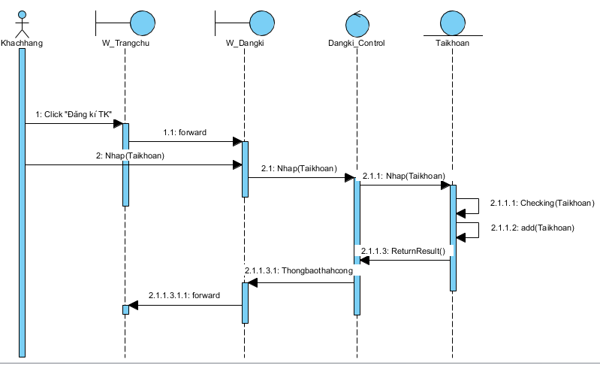

Hình 2.5: Biểu đồ tuần tự khách hàng đăng kí tài khoản

### 2.6.2 Biểu đồ tuần tự khách hàng đăng nhập

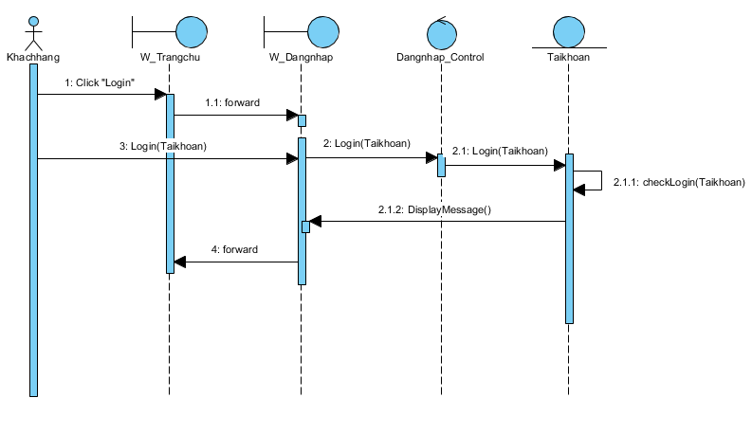

Hình 2.6: Biểu đồ tuần tự khách hàng đăng nhập

### 2.6.3 Biểu đồ tuần tự khách hàng tìm kiếm sản phẩm

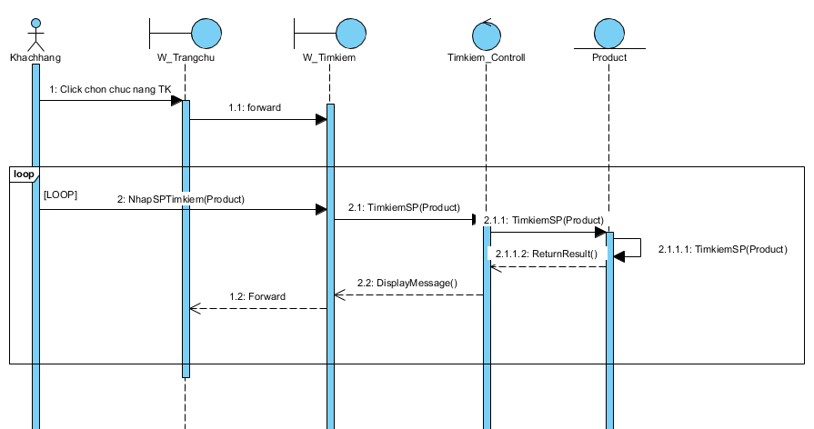

Hình 2.7: Biểu đồ tuần tự khách hàng tìm kiếm sản phẩm

### 2.6.4 Biểu đồ tuần tự khách hàng tạo giỏ hàng

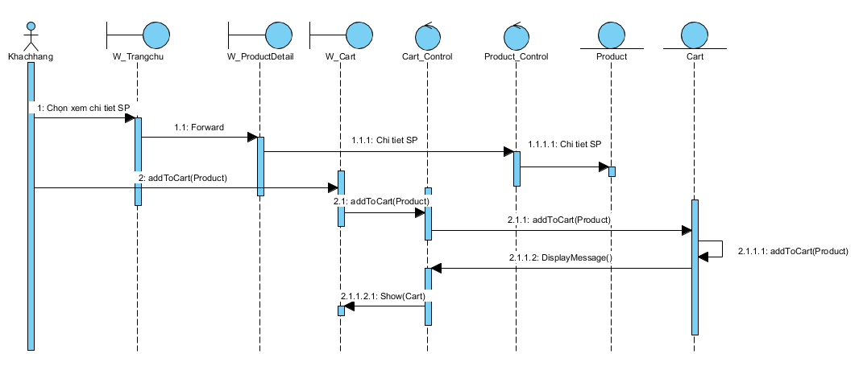

Hình 2.8: Biểu đồ tuần tự khách hàng tạo giỏ hàng

### 2.6.5 Biểu đồ tuần tự khách hàng đặt hàng

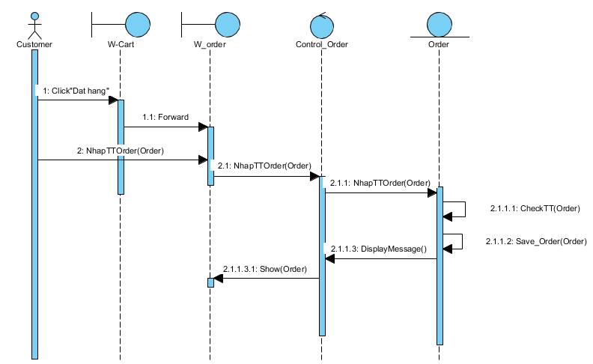

Hình 2.9: Biểu đồ tuần tự khách hàng đặt hàng

### 2.6.6 Biểu đồ tuần tự NVQL thêm mặt hàng

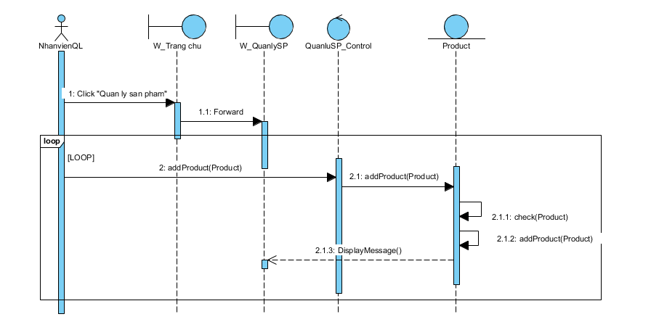

Hình 2.10: Biểu đồ tuần tự NVQL thêm mặt hàng

### 2.6.7 Biểu đồ tuần tự NVQL sửa mặt hàng

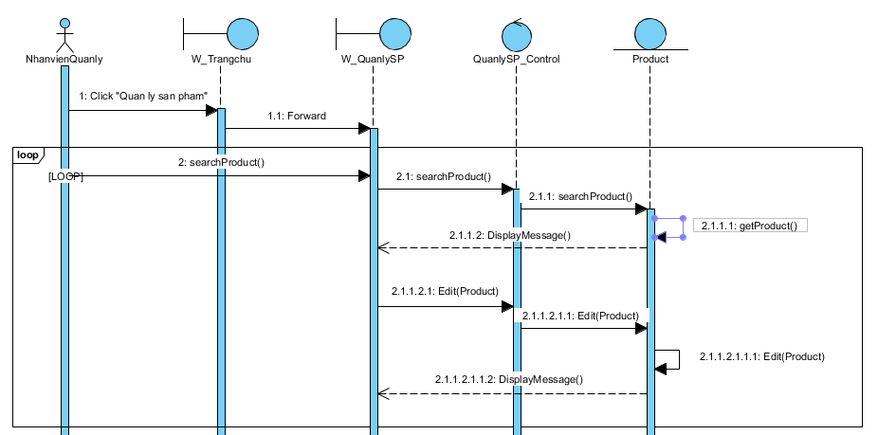

Hình 2.11: Biểu đồ tuần tự NVQL sửa mặt hàng

### 2.6.8 Biểu đồ tuần tự NVQL xóa mặt hàng

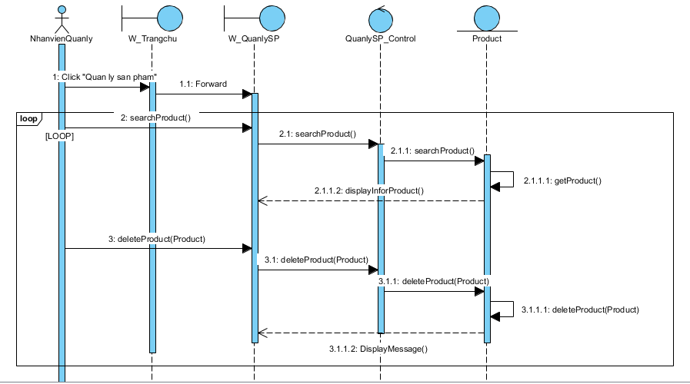

Hình 2.12: Biểu đồ tuần tư NVQL xóa mặt hàng

## 2.7 Cơ sở dữ liệu

Để xây dựng được biểu đồ cơ sở dữ liệu ta đi xây dựng đặc tả chi tiết cho từng bảng trong trong CSDL ấy như sau:

* Mục tiêu của tài liệu:
* Tài liệu này mô tả chi tiết các bảng, quan hệ các bảng trong CSDL
* Được dùng làm đầu vào cho quá trình lập trình và phát triển hệ thống
* Các Đối tượng sử dụng tài liệu này gồm:
* Lập trình viên
* Thiết kế(Designer)
* Test (Tester)

Tài liệu liên quan

| STT | Tên tài liệu | Mã tài liệu / Nguồn |
| --- | --- | --- |
|  | Tài liệu mô tả luồng |  |
|  | Tài liệu thiết kế |  |
|  | Biên bản khảo sát |  |

Thuật ngữ và các từ viết tắt

| STT | Thuật ngữ/chữ viết tắt | Mô tả |
| --- | --- | --- |
|  | KH | Khách hàng |
|  | HĐ | Hợp đồng |
|  | DS | Danh sách |
|  | AM | Acount manager |
|  | Gạch chân bên dưới chữ ( _ ) | Đánh dấu khóa chính |
|  | TT | Thuộc tính |

Thiết kế cơ sở dữ liệu (*)

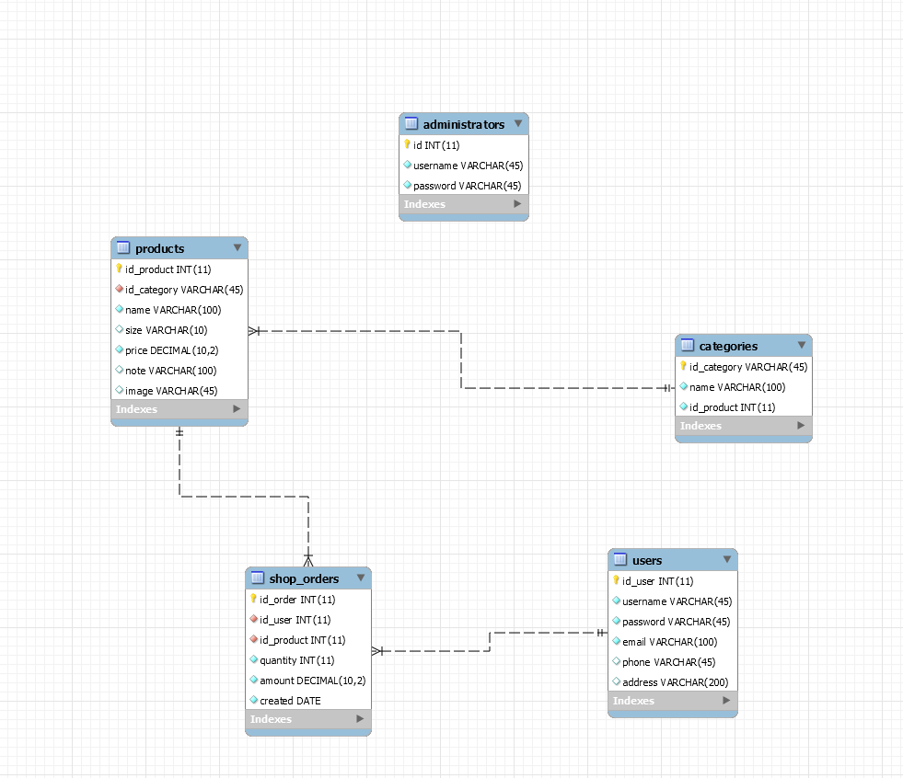

Mô hình quan hệ dữ liệu



Danh sách các bảng và mô tả

1. Bảng USERS

| **USERS: Thông tin khách hàng** | | | | | |
| --- | --- | --- | --- | --- | --- |
| **STT** | **Tên trường** | **Kiểu dữ liệu** | **P/F Key?** | **Mô tả** | **Bảng liên kết** |
| 1 | USER_ID | NUMBER(11,0) | P | Mã định danh user |  |
| 2 | USERNAME | VARCHAR2(45 BYTE) |  | Tên truy cập tài khoản |  |
| 3 | PASSWORD | VARCHAR2(45 BYTE) |  | Mật khẩu tài khoản |  |
| 4 | NAME | VARCHAR2(255 BYTE) |  | Tên của user |  |
| 5 | EMAIL | VARCHAR2(100 BYTE) |  | Tên email của user |  |
| 6 | PHONE | VARCHAR2(45 BYTE) |  | Số điện thoại cá nhân user |  |
| 7 | ADDRESS | VARCHAR2(200 BYTE) |  | Địa chỉ thường trú |  |

* 1. Các ràng buộc

N/A

* 1. Index

N/A

* 1. Trigger

N/A

1. Bảng CATEGORIES

| **CATEGORIES: Danh mục sản phẩm** | | | | | |
| --- | --- | --- | --- | --- | --- |
| **STT** | **Tên trường** | **Kiểu dữ liệu** | **P/F Key?** | **Mô tả** | **Bảng liên kết** |
| 1 | CATEGORY_ID | VARCHAR2(45 BYTE) | P | Mã danh mục sản phẩm |  |
| 2 | NAME | VARCHAR2(100 BYTE) |  | Tên danh mục sản phẩm |  |

* 1. Các ràng buộc

N/A

* 1. Index

N/A

* 1. Trigger

N/A

1. Bảng PRODUCTS

| **PRODUCTS: Thông tin chi tiết sản phẩm** | | | | | |
| --- | --- | --- | --- | --- | --- |
| **STT** | **Tên trường** | **Kiểu dữ liệu** | **P/F Key?** | **Mô tả** | **Bảng liên kết** |
| 1 | PRODUCT_ID | NUMBER(11,0) | P | Mã sản phẩm |  |
| 2 | CATEGORY_ID | VARCHAR2(45 BYTE) | F | Mã danh mục sản phẩm | **CATEGORIES** |
| 3 | NAME | VARCHAR2(100 BYTE) |  | Tên sản phẩm |  |
| 4 | SIZE | VARCHAR2(10 BYTE) |  | Kích thước sản phẩm |  |
| 5 | PRICE | FLOAT |  | Giá thành sản phẩm |  |
| 6 | NOTE | VARCHAR2(100 BYTE) |  | Mô tả sản phẩm |  |
| 7 | IMAGE | VARCHAR2(45 BYTE) |  | Ảnh sản phẩm |  |

* 1. Các ràng buộc

N/A

* 1. Index

N/A

* 1. Trigger

N/A

1. Bảng SHOP_ORDERS

| **SHOP_ORDERS: HÓA ĐƠN MUA HÀNG** | | | | | |
| --- | --- | --- | --- | --- | --- |
| **STT** | **Tên trường** | **Kiểu dữ liệu** | **P/F Key?** | **Mô tả** | **Bảng liên kết** |
| 1 | ORDER_ID | NUMBER(11,0) | P | Mã hóa đơn mua hàng |  |
| 2 | USER_ID | NUMBER(11,0) | F | Mã khách hàng mua hàng | USERS |
| 3 | PRODUCT_ID | NUMBER(11,0) | F | Mã sản phẩm đã chọn mua | PRODUCTS |
| 4 | QUANTITY | INTEGER |  | Số lượng |  |
| 5 | AMOUNT | FLOAT |  | Tổng tiền của hóa đơn |  |
| 6 | CREATED | DATE |  | Ngày mua hàng |  |

* 1. Các ràng buộc

N/A

* 1. Index

N/A

* 1. Trigger

N/A

1. Bảng ADMINISTRATORS

| **ADMINISTRATORS: Quản lý** | | | | | |
| --- | --- | --- | --- | --- | --- |
| **STT** | **Tên trường** | **Kiểu dữ liệu** | **P/F Key?** | **Mô tả** | **Bảng liên kết** |
| 1 | ID | NUMBER(11,0) | F | Mã admin |  |
| 2 | USERNAME | VARCHAR2(45 BYTE) |  | Tên đăng nhập |  |
| 3 | PASSWORD | VARCHAR2(45 BYTE) |  | Mật khẩu đăng nhập |  |

* 1. Các ràng buộc

N/A

* 1. Index

N/A

* 1. Trigger

N/A

1. Bảng HISTORY

| **HISTORY: Lịch sử đăng nhập** | | | | | |
| --- | --- | --- | --- | --- | --- |
| **STT** | **Tên trường** | **Kiểu dữ liệu** | **P/F Key?** | **Mô tả** | **Bảng liên kết** |
| 1 | HISTORY_ID | NUMBER | P | Mã lịch sử đăng nhập |  |
| 2 | USERNAME | VARCHAR2(50 BYTE) |  | Tên đăng nhập |  |
| 3 | NAME | VARCHAR2(100 BYTE) | F | Tên người dùng đăng nhập vào website |  |
| 4 | CREATE_TIME | DATE |  | Thời gian đăng nhập |  |

* 1. Các ràng buộc

N/A

* 1. Index

N/A

* 1. Trigger

N/A

1. Bảng SALE

| **SALE: Quản lý khuyến mại** | | | | | |
| --- | --- | --- | --- | --- | --- |
| **STT** | **Tên trường** | **Kiểu dữ liệu** | **P/F Key?** | **Mô tả** | **Bảng liên kết** |
| 1 | SALE_ID | NUMBER | P | Mã chương trình khuyến mại |  |
| 2 | NAME_SALE | VARCHAR2(200 BYTE) |  | Tên chương trình khuyến mại |  |
| 3 | START_SALE | DATE |  | Thời gian bắt đầu giảm giá sản phẩm |  |
| 4 | END_SALE | DATE |  | Thời gian kết thức giảm giá sản phẩm |  |
| 5 | SALE_PERCENT | FLOAT |  | Phần trăm giảm giá sản phẩm |  |
| 6 | DESCRIPTION | VARCHAR2(200 BYTE) |  | Mô tả chương trình khuyến mại |  |

* 1. Các ràng buộc

N/A

* 1. Index

N/A

* 1. Trigger

N/A

1. Bảng PAYMENT

| **PAYMENT: Hình thức thanh toán** | | | | | |
| --- | --- | --- | --- | --- | --- |
| **STT** | **Tên trường** | **Kiểu dữ liệu** | **P/F Key?** | **Mô tả** | **Bảng liên kết** |
| 1 | PAYMENT_ID | NUMBER | P | Mã thanh toán |  |
| 2 | PAYMENT_TYPE | VARCHAR2(200 BYTE) |  | Hình thức thanh toán |  |
| 3 | DESCRIPTION | VARCHAR2(200 BYTE) |  | Mô tả hình thức thanh toán |  |

* 1. Các ràng buộc

N/A

* 1. Index

N/A

* 1. Trigger

N/A

1. Bảng COMMENT_USER

| **PAYMENT: Hình thức thanh toán** | | | | | |
| --- | --- | --- | --- | --- | --- |
| **STT** | **Tên trường** | **Kiểu dữ liệu** | **P/F Key?** | **Mô tả** | **Bảng liên kết** |
| 1 | COMMENT_ID | NUMBER | P | Mã bình luận |  |
| 2 | DESCRIPTION | VARCHAR2(1000 BYTE) |  | Lời bình luận |  |
| 3 | USER_ID | VARCHAR2(11 BYTE) | F | Mã khách hàng bình luận |  |
| 4 | PRODUCT_ID | VARCHAR2(11 BYTE) | F | Mã sản phẩm |  |

* 1. Các ràng buộc

N/A

* 1. Index

N/A

* 1. Trigger

N/A

## 2.8 Tổng kết chương

Như vậy trong chương II - Phân tích yêu cầu và thiết kế website, đồ án đã tiến hành phân tích những yêu cầu về trang web đồ trang sức đã được xác định trong chương trước và thiết kế hệ thống trang web, bao gồm việc xác định tác nhân, xây dựng biểu đồ usecase, biểu đồ cơ sở dữ liệu, kịch bản các ca sử dụng phía khách hàng và nhân viên và biểu đồ tuần tự.

# CHƯƠNG III. CÀI ĐẶT VÀ DEMO WEBSITE

Trong chương này, đồ án sẽ được tiến hàng cài đặt website bán đồ trang sức đã được phân tích và thiết kế trong chương II.

## 3.1 Công cụ thực hiện

**Các công nghệ sử dụng:**

### C:\Users\HK\Desktop\LogoGroup\LogoGroup.png 3.1.1 IntellJ IDE 9.0

1. **Giới thiệu**

Tài liệu này nhằm mục đích hướng dẫn lập trình phát triển trên nền tảng framework SpringBoot, bao gồm các nội dung chính:

* Quy định khai báo/đặt tên biến, function, class
* Quy định trình bày code
* Hướng dẫn lập trình trên framework đã được xây dựng
* Hướng dẫn build và deploy

1. **Cấu trúc Framework**
   1. **Cấu trúc chung**

* **Cấu trúc:**

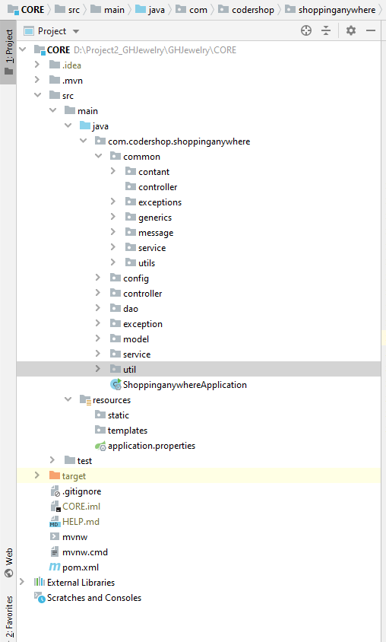

**Mô tả:**

|  |  |  |
| --- | --- | --- |
| **STT** | **File/Thư mục** | **Mô tả** |
| 1 | CORE | Module chứa các mã nguồn sử dụng chung cho toàn bộ module nghiệp vụ. |

* 1. **Cấu trúc module CORE**

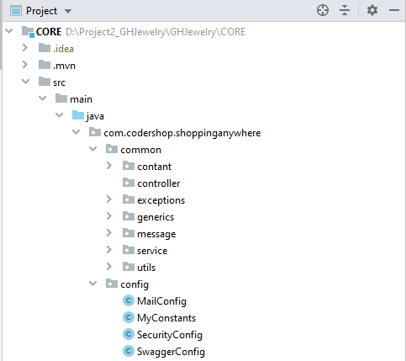

|  |  |  |
| --- | --- | --- |
| **STT** | **File/Thư mục** | **Mô tả** |
| 1 | common/exceptions | Chứa các Exception riêng của project |
| 3 | common/generics | Chứa bộ generics Dao, Service cung cấp các xử lý CRUD cơ bản |
| 4 | common/logging | Quản lý log và tiến trình ghi log |
| 5 | common/utils | Chứa các utils dùng chung như StringUtils, DateUtils,.. |
| 6 | config/MailConfig | Xử lý gửi email |
| 7 | config/MyConsants | Chứa các biến dùng chung cho toàn Project |
| 8 | config/SecurityConfig | Chứa các object cho xử lý xác thực truy cập API |
| 9 | config/SwaggerConfig | Hỗ trợ RestAPI |

* 1. **Cấu trúc nghiệp vụ xử lý CORE**

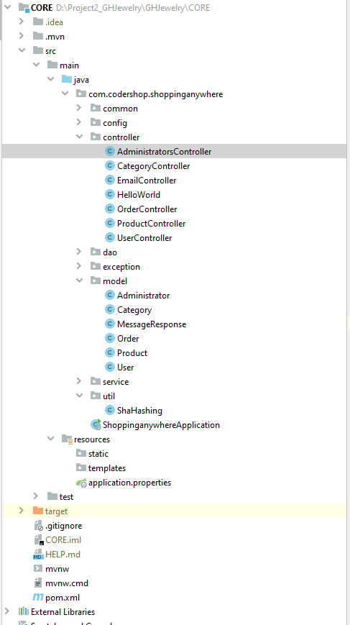

**Mô tả**:

|  |  |  |
| --- | --- | --- |
| **STT** | **File/Thư mục** | **Mô tả** |
| 1 | Controller | Chứa các Controller public Api |
| 3 | Dao | Chứa các Dao public Api |
| 3 | model | Chứa các entity |
| 4 | ShoppinganywhereApplication | File khởi chạy project |
| 5 | application.properties | Khai báo các cấu hình DB, logging, properties môi trường chung của project |
| 6 | Service | Chứa các Service public Api |
| 7 | Util | Chứa các file |

**Cài đặt**

Khi tham gia dự án, khách hàng tạo một source code riêng để tham gia lập trình trên GITHUB, để thực hiện lập trình cần thực hiện các bước sau:

* **Bước 1**: Cài đặt Java 8 (Truy cập trang <https://www.java.com/en/download/> tải bản phù hợp và thực hiện cài đặt)
* **Bước 2**: Checkout source code về máy
* **Bước 3**: Kiếm tra và Add module CORE trong Cấu hình Project

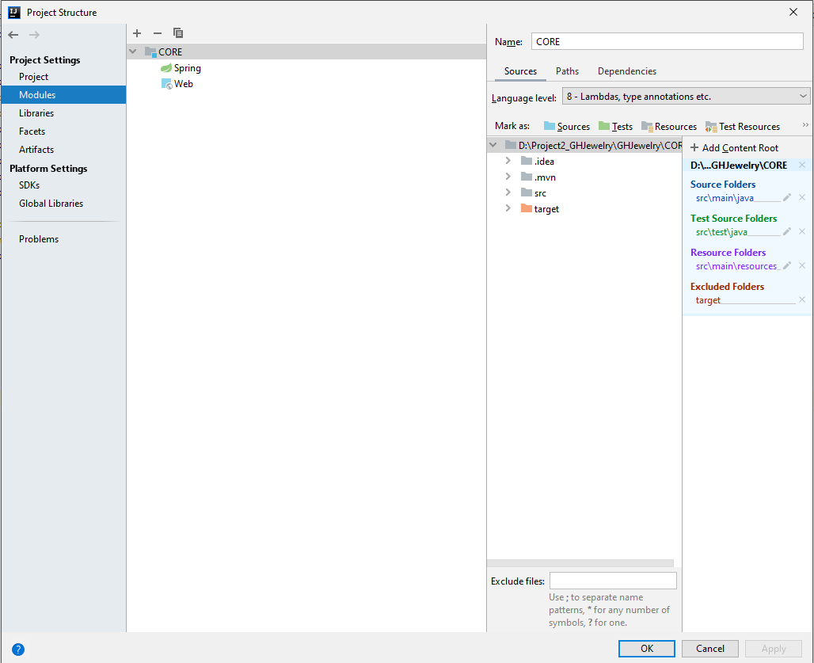

Add dependency trong pom.xml của project mới

<**dependency**>  
 <**groupId**>cmo.cordershop</**groupId**>  
 <**artifactId**>shoppinganywhere</**artifactId**>  
 <**version**>0.0.1-SNAPSHOT</**version**>  
</**dependency**>

* **Bước 5**: Cấu hình port trong application.properties

**server.port**=**8086**

* **Bước 6**: Chạy thử bằng IDE và truy cập địa chỉ sau trên trình duyệt <http://localhost:8086/>
* **Chú ý:** cán bộ lập trình sử dụng công cụ Intellji để lập trình.

1. **Cơ bản về Spring Boot**

Các bạn học tại link: <https://spring.io/guides/gs/spring-boot/>

1. **Lập trình với framework**
   1. **Các quy định chung**

* **Quy tắc đặt tên**

Tên của các thành phần đều viết bằng tiếng anh, có tính gợi nhớ, cụ thể:

* **Tên biến**: là danh từ, chữ cái đầu tiên trong tên viết thường, chữ cái đầu tiên của các từ tiếp theo viết hoa, tên không chứa dấu cách, không chứa ký tự gạch dưới. Ví dụ: btnName, txtOld.
* **Tên class**: là danh từ, tất cả các ký tự đầu tiên của mỗi từ được viết hoa, không chứa dấu cách. Ví dụ: ProductDetail.
* **Tên hàm**: là động từ, chữ cái đầu tiên trong tên viết thường, chữ cái đầu tiên của các từ tiếp theo viết hoa, tên không chứa dấu cách. Ví dụ: getValue, computerData.
* **Tên hằng số**: Toàn bộ các từ được viết hoa, không chứa dấu cách, mỗi từ cách nhau bởi dấu gạch chân. Ví dụ: GET_PRODUCT.
* **Tên thư mục**: là danh từ, chữ cái đầu tiên trong tên viết thường, chữ cái đầu tiên của các từ tiếp theo viết hoa, tên không chứa dấu cách.
* **Tên file**: Tên file của class giống quy định tên class.
* **Quy tắc về Inject Service vào Controller**:

Mỗi Controller chỉ Autowire 1 Service duy nhất, code business phải implement trong Service, không xử lý trong Controller. Các Service nghiệp vụ khác liên quan sẽ Inject vào Service.

* **Quy tắc ghi log**:

Sử dụng khai báo bằng Slf4j

**import** org.slf4j.Logger;  
**import** org.slf4j.LoggerFactory;

Logger **logger** = LoggerFactory.*getLogger*(getClass());

KHÔNG khai báo bằng các implement khác như Logback, Log4j,…

* 1. **Hướng dẫn lập trình chức năng**

Ví dụ với danh mục đơn giản: Chức năng Cấu hình tham số

* **Bước 1**: Tạo Entity tương ứng với table trong cơ sở dữ liệu
* **package** com.codershop.shoppinganywhere.model;  
    
  **import** com.fasterxml.jackson.annotation.JsonPropertyOrder;  
    
  **import** javax.persistence.*;  
    
  **import static** javax.persistence.GenerationType.***IDENTITY***;  
    
  @Entity  
  @Table(name = **"users"**, catalog = **"datawebbh"**)  
  @JsonPropertyOrder({**"idUser"**, **"userName"**, **"password"**, **"email"**, **"phone"**, **"address"**})  
  **public class** User {  
   @Id  
   @GeneratedValue(strategy = ***IDENTITY***)  
   @Column(name = **"id_user"**, unique = **true**, nullable = **false**)  
   **private** Long **idUser**;  
   @Column(name = **"username"**)  
   **private** String **userName**;  
   @Column(name = **"password"**)  
   **private** String **password**;  
   @Column(name = **"email"**)  
   **private** String **email**;  
   @Column(name = **"phone"**)  
   **private** String **phone**;  
   @Column(name = **"address"**)  
   **private** String **address**;  
    
   **public** User(Long idUser, String userName, String password, String email, String phone, String address) {  
   **this**.**idUser** = idUser;  
   **this**.**userName** = userName;  
   **this**.**password** = password;  
   **this**.**email** = email;  
   **this**.**phone** = phone;  
   **this**.**address** = address;  
   }  
    
   **public** User() {  
   }  
    
   **public** Long getIdUser() {  
   **return idUser**;  
   }  
    
   **public void** setIdUser(Long idUser) {  
   **this**.**idUser** = idUser;  
   }  
    
   **public** String getUserName() {  
   **return userName**;  
   }  
    
   **public void** setUserName(String userName) {  
   **this**.**userName** = userName;  
   }  
    
   **public** String getPassword() {  
   **return password**;  
   }  
    
   **public void** setPassword(String password) {  
   **this**.**password** = password;  
   }  
    
   **public** String getEmail() {  
   **return email**;  
   }  
    
   **public void** setEmail(String email) {  
   **this**.**email** = email;  
   }  
    
   **public** String getPhone() {  
   **return phone**;  
   }  
    
   **public void** setPhone(String phone) {  
   **this**.**phone** = phone;  
   }  
    
   **public** String getAddress() {  
   **return address**;  
   }  
    
   **public void** setAddress(String address) {  
   **this**.**address** = address;  
   }  
  }
* **Bước 2**: Tạo repository để sử dụng được các method CRUD

**package** com.cordershop.shoppinganywhere.dao.repo;  
  
**import** org.springframework.data.repository.CrudRepository;  
**import** com.cordershop.shoppinganywhere.model.AppParam;  
  
**interface** UserRepo **extends** CrudRepository<Users,Integer> {}

* **Bước 3**: Tạo Dao và DaoImpl để xử lý với cơ sở dữ liệu

**package** com.cordershop.shoppinganywhere.dao;  
  
  
**import** java.util.List;  
**import** java.util.Map;  
  
**public interface** UserDao **extends** GenericDao<User,Integer> {  
 List<User> getByCodeType(Map map);   
}

**package** com.fis.business.dao.impl;  
  
**import** org.springframework.stereotype.Repository;  
**import** com.fis.fw.common.generics.impl.GenericDaoImpl;  
**import** com.fis.business.dao.AppParamDao;  
**import** com.fis.business.entity.AppParam;  
  
**import** java.util.HashMap;  
**import** java.util.List;  
**import** java.util.Map;  
  
@Repository(**"AppParamDaoImpl"**)  
**public class** AppParamDaoImpl **extends** GenericDaoImpl<AppParam, Integer> **implements** AppParamDao {  
 @Override  
 **public** List<AppParam> getByCodeType(Map map) {  
 String sql = **"select APP_PARAM_ID appParamId,CODE code, TYPE type, VALUE value, STATUS status,DESCRIPTION description from ADMIN_DTHGD.APP_PARAM where"** +  
 **"(:code is null or CODE = :code)"** +  
 **"and (:type is null or TYPE =:type)"** +  
 **"and (STATUS = 'ACTIVE')"**;  
 **return** getByCondition(map, sql, AppParam.**class**);  
 }  
}

* **Bước 4**: Tạo Service và ServiceImpl để xử lý nghiệp vụ

**package** com.fis.business.service;  
  
**import** com.fis.fw.common.generics.GenericService;  
**import** com.fis.business.entity.AppParam;  
  
**import** java.util.List;  
**import** java.util.Map;  
  
**public interface** AppParamService **extends** GenericService<AppParam, Integer> {  
 List<AppParam> getByCodeType(Map map);   
}

**package** com.fis.business.service.impl;  
  
**import** org.springframework.beans.factory.annotation.Autowired;  
**import** org.springframework.beans.factory.annotation.Qualifier;  
**import** org.springframework.stereotype.Service;  
**import** org.springframework.transaction.annotation.Transactional;  
**import** com.fis.fw.common.generics.GenericDao;  
**import** com.fis.fw.common.generics.impl.GenericServiceImpl;  
**import** com.fis.business.dao.AppParamDao;  
**import** com.fis.business.entity.AppParam;  
**import** com.fis.business.service.AppParamService;  
  
**import** java.util.HashMap;  
**import** java.util.List;  
**import** java.util.Map;  
  
@Service(**"AppParamServiceImpl"**)  
@Transactional  
**public class** AppParamServiceImpl **extends** GenericServiceImpl<AppParam, Integer> **implements** AppParamService {  
 @Autowired  
 AppParamDao **appParamDao**;  
  
 **public** AppParamServiceImpl() {  
 }  
  
 @Autowired  
 **public** AppParamServiceImpl(@Qualifier(**"AppParamDaoImpl"**) GenericDao<AppParam, Integer> genericDao) {  
 **super**(genericDao);  
 **this**.**appParamDao** = (AppParamDao) genericDao;  
 }  
  
 @Override  
 **public** List<AppParam> getByCodeType(Map map) {  
 **return appParamDao**.getByCodeType(map);  
 }  
}

* **Bước 5**: Tạo Controller
  + Phần này yêu cầu viết đầy đủ các method cần thiết cho CRUD
  + Các method đều phải khai báo PreAuthorize để xác thực quyền theo PRIVILEGE tương ứng
  + Tất cả method đều phải return ResponseEntity với body là MessagesResponse như đoạn mẫu dưới

**package** com.fis.business.controller;  
  
**import** org.slf4j.Logger;  
**import** org.slf4j.LoggerFactory;  
**import** org.springframework.beans.factory.annotation.Autowired;  
**import** org.springframework.http.HttpHeaders;  
**import** org.springframework.http.HttpStatus;  
**import** org.springframework.http.ResponseEntity;  
**import** org.springframework.security.access.prepost.PreAuthorize;  
**import** org.springframework.security.core.context.SecurityContextHolder;  
**import** org.springframework.web.bind.annotation.*;  
**import** com.fis.business.Constant;  
**import** com.fis.business.entity.AppParam;  
**import** com.fis.fw.core.entity.MessagesResponse;  
**import** com.fis.business.service.AppParamService;  
  
**import** java.util.Date;  
**import** java.util.Map;  
  
@RestController  
@CrossOrigin(origins = **"*"**)  
@RequestMapping(**"/"** + Constant.MENU.***APP_PARAM***)  
**public class** AppParamController {  
 Logger **logger** = LoggerFactory.*getLogger*(getClass());  
  
 @Autowired  
 AppParamService **appParamService**;  
  
 @RequestMapping(value = {**"/getByCodeType"**}, method = RequestMethod.***POST***)  
 @PreAuthorize(**"@appAuthorizer.authorize(authentication, '"** + Constant.PRIVILEGE.***VIEW*** + **"', this)"**)  
 **public** @ResponseBody ResponseEntity<?> getByCodeType(@RequestBody Map map) {  
 **logger**.info(**" user: "** + SecurityContextHolder.*getContext*().getAuthentication().getName() + Constant.LOG.***BEGIN***);  
 MessagesResponse mess = **new** MessagesResponse();  
 **try** {  
 mess.setData(**appParamService**.getByCodeType(map));  
 **return new** ResponseEntity(mess, HttpStatus.***OK***);  
 } **catch** (Exception e) {  
 **logger**.error(e.getMessage(), e);  
 mess.error(e);  
 **return new** ResponseEntity<>(mess, HttpStatus.***OK***);  
 } **finally** {  
 **logger**.info(**" user: "** + SecurityContextHolder.*getContext*().getAuthentication().getName() + Constant.LOG.***END***);  
 }  
 }

/* Các method CRUD khác */  
}

**3.2** **Giao diện website**

**a. Giao diện trang chủ**

Hình 3.1: Giao diện trang chủ

**b. Đăng ký tài khoản khách hàng**

Hình 3.2: Giao diện đăng ký tài khoản

**c. Đăng nhập**

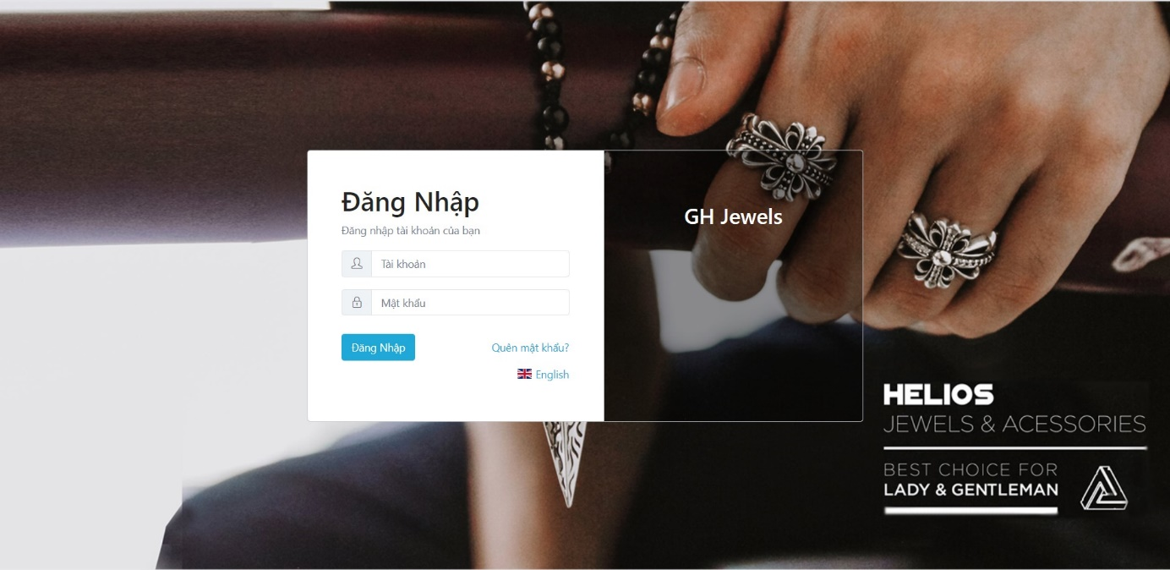

Hình 3.3: Giao diện đăng nhập

**d. Chi tiết sản phẩm**

Hình 3.4: Giao diện chi tiết sản phẩm

**e. Tìm kiếm sản phẩm theo tên**

Hình 3.5: Giao diện tìm kiếm sản phẩm theo tên

**f. Giỏ hàng**

Hình 3.6: Giao diện giỏ hàng

**g. Đặt hàng**

Hình 3.7: Giao diện đặt hàng

**h. Gợi ý sản phẩm**

Hình 3.8: Giao diện gợi ý sản phẩm

1. **Quản lý mặt hàng**

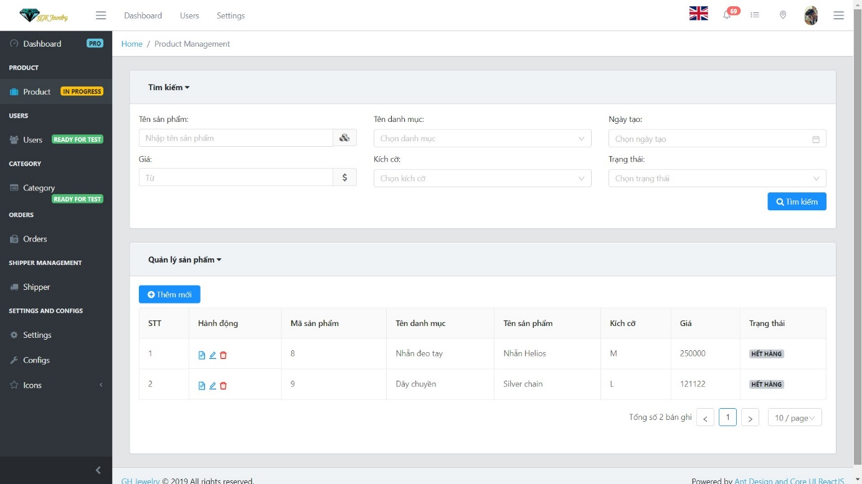

Hình 3.9: Giao diện quản lý mặt hàng

**j. Thêm mặt hàng**

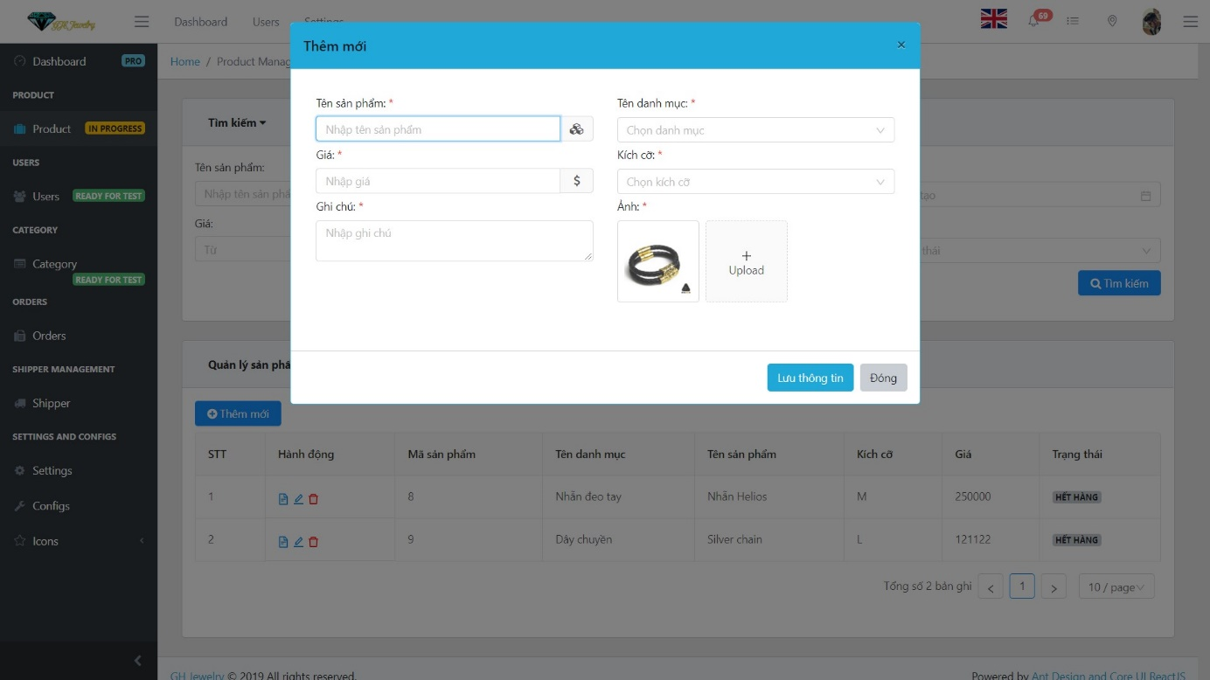

Hình 3.10: Giao diện thêm, sửa, xóa mặt hàng

**k. Xóa mặt hàng**

Hình 3.11: Giao diện xóa mặt hàng

**l. Giao diện trang chủ Admin**

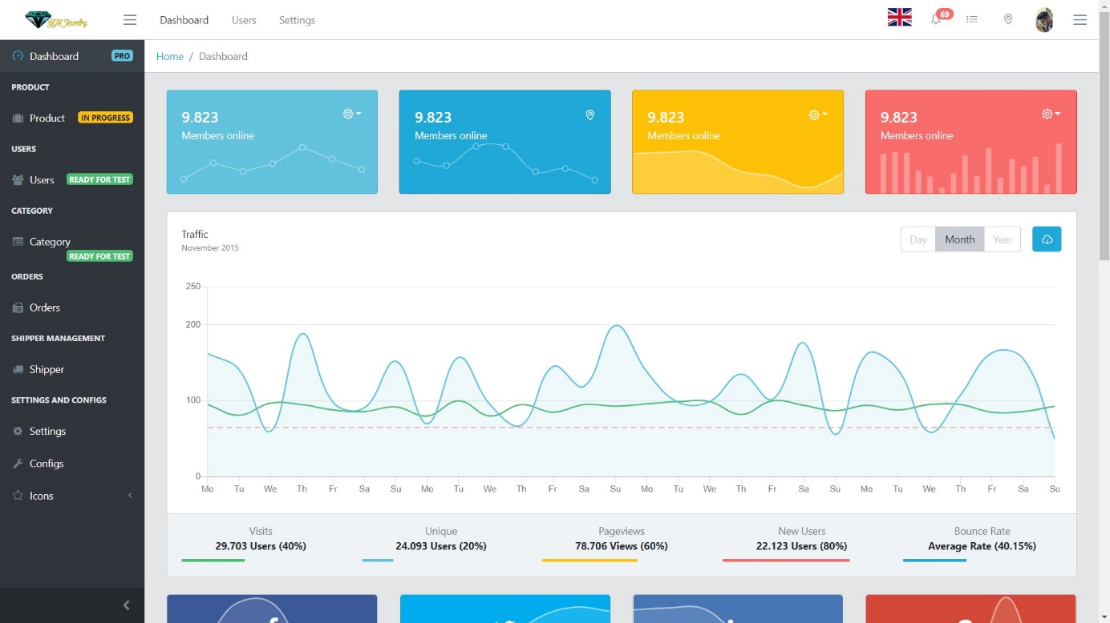

Hình 3.12: Giao diện trang chủ admin

**m. Quản lý User**

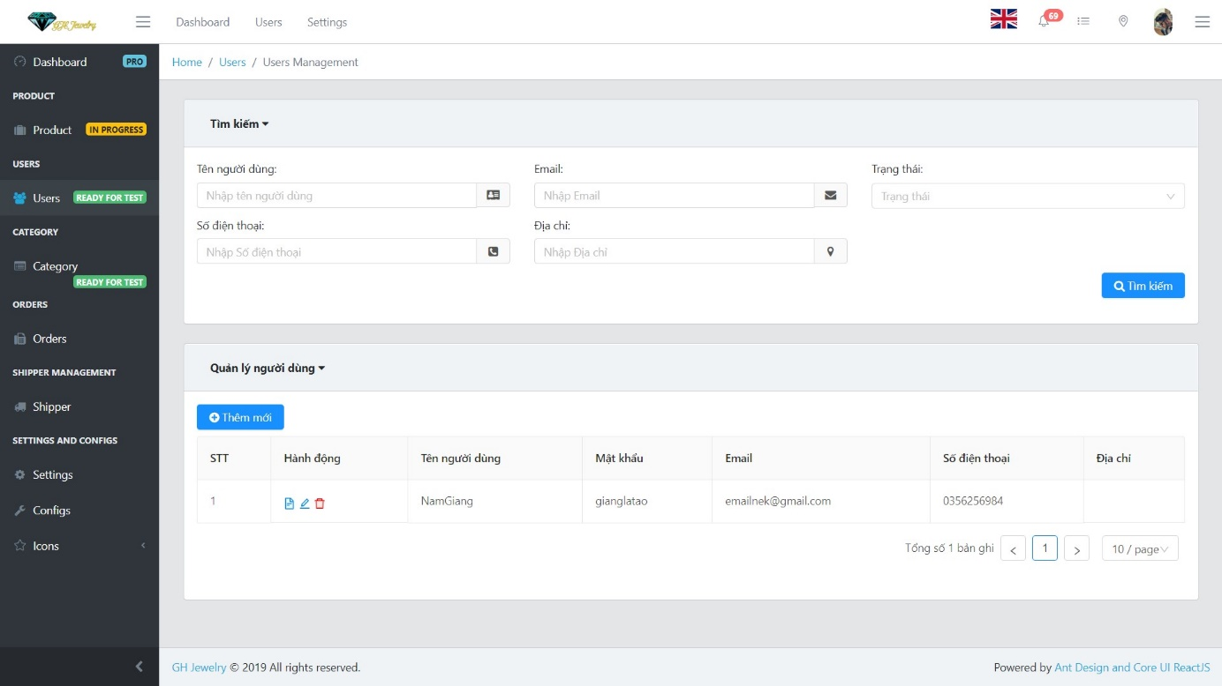

Hình 3.13: Giao diện quản lý User

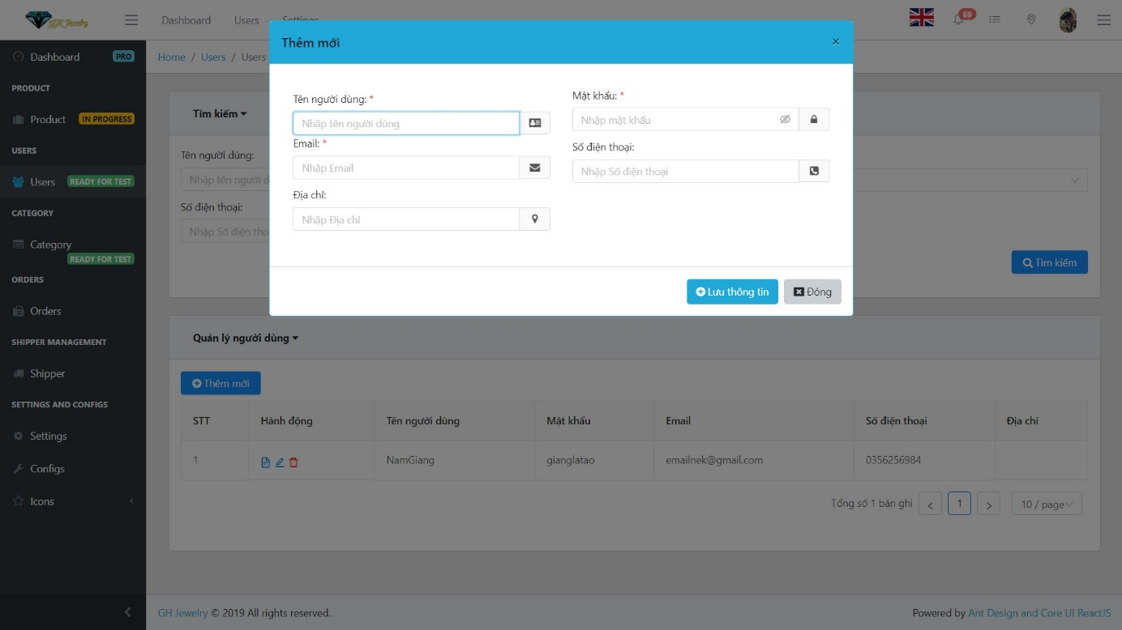

Hình 3.14: Thêm, sửa, xóa User

**n. Giao diện danh mục**

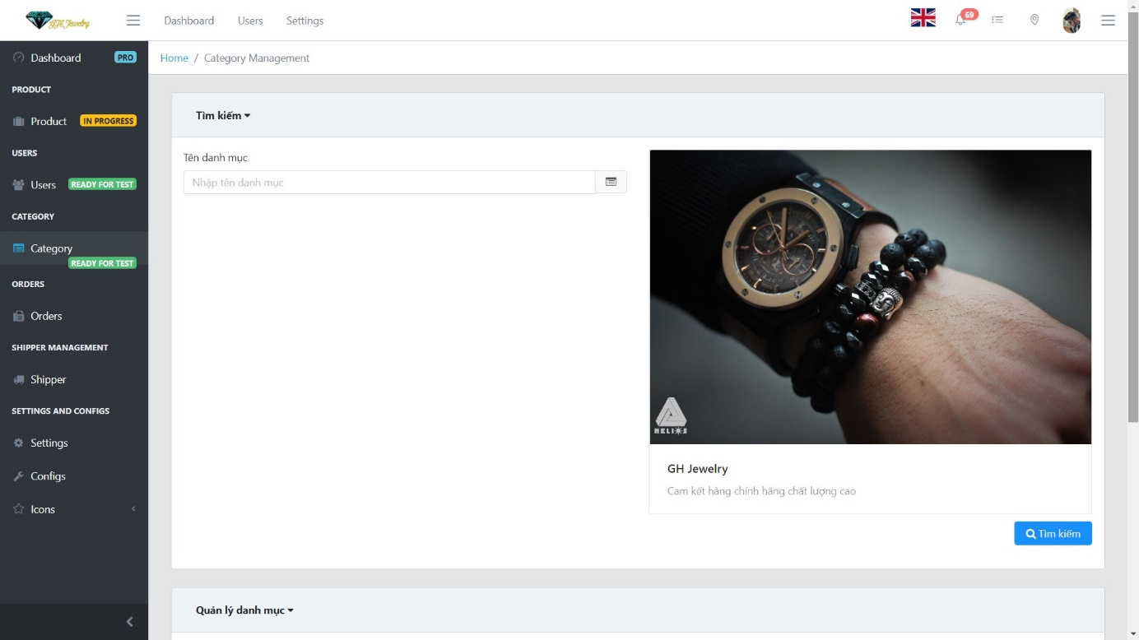

Hình 3.15: Tìm kiếm danh mục

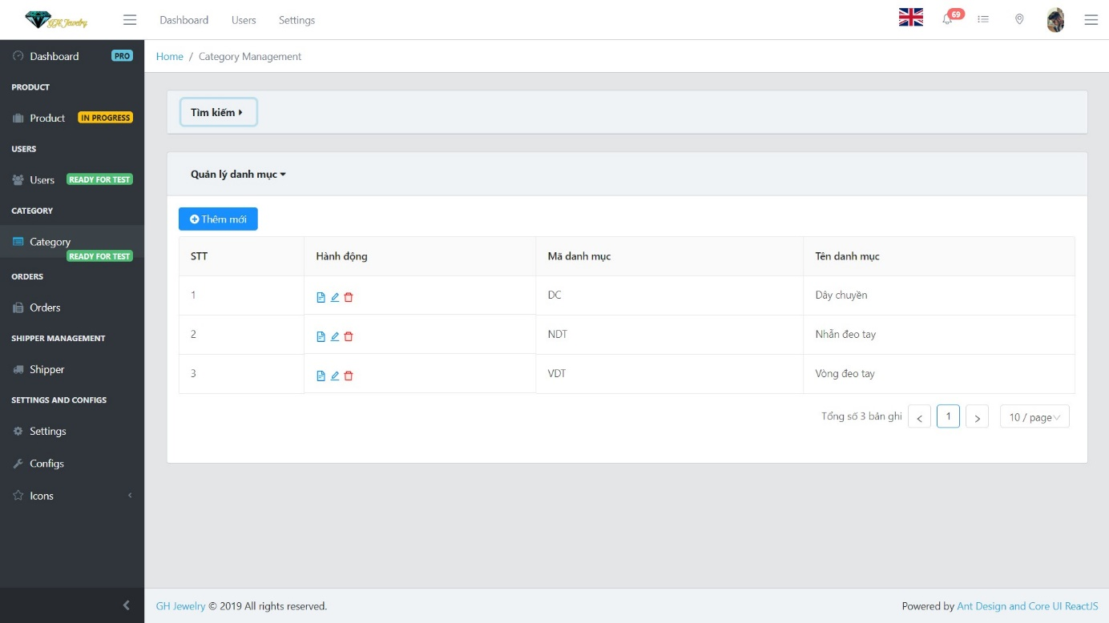

Hình 3.15: Quản lý danh mục

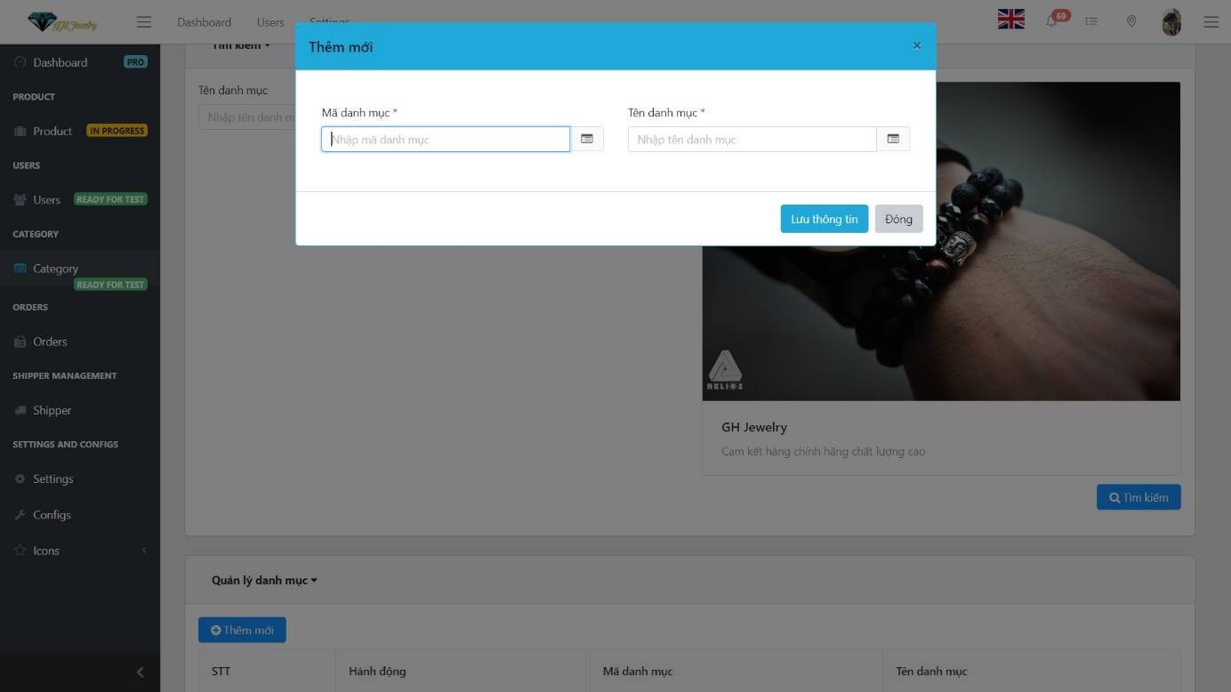

Hình 3.16: Thêm, sửa, xóa danh mục

**o. Giao diện hóa đơn**

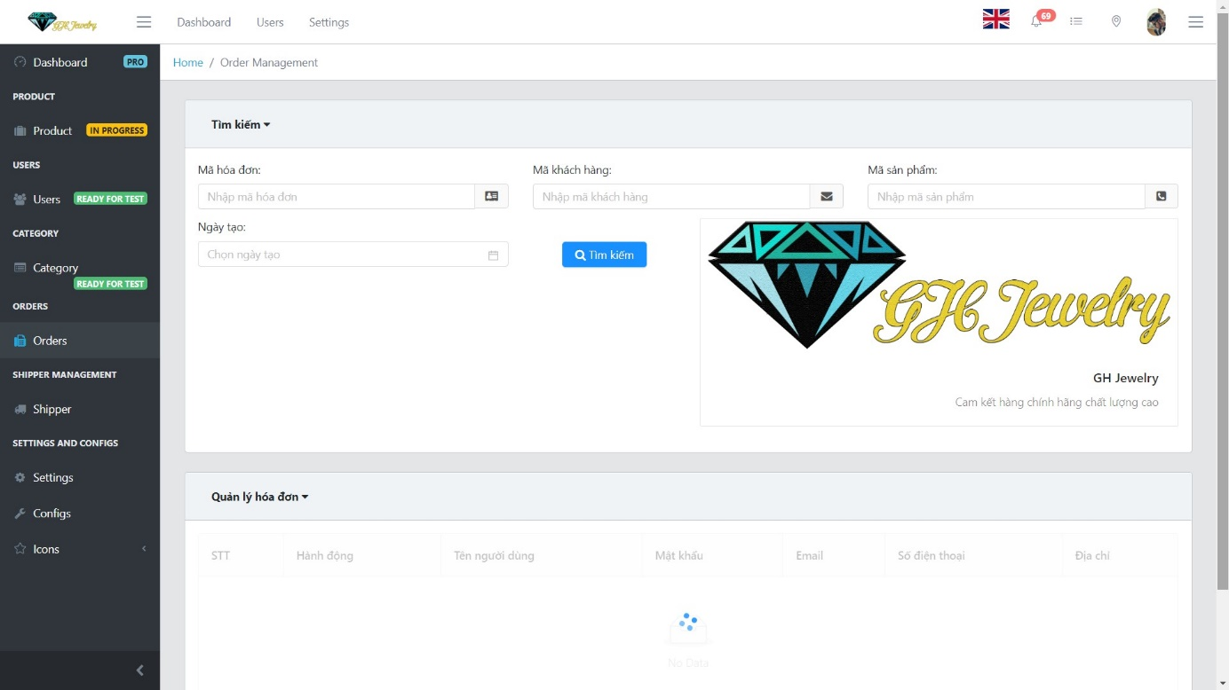

Hình 3.17: Quản lý hóa đơn

**o. Giao diện Shipper**

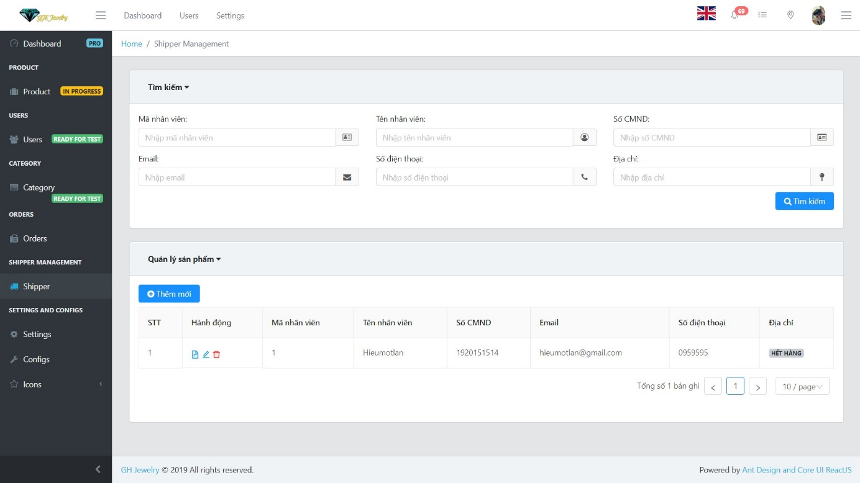

Hình 3.18: Quản lý shipper

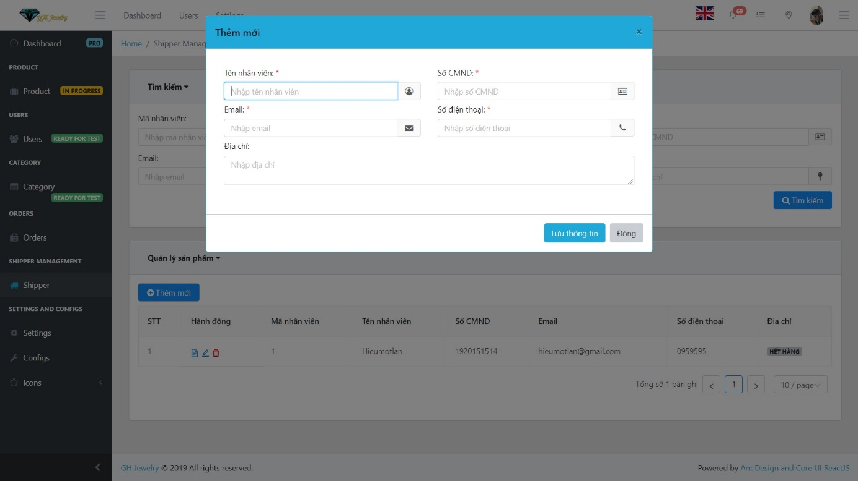

Hình 3.19: Thêm, sửa, xóa shipper

## 3.3 Tổng kết chương

Như vậy trong chương này đồ án đã thực hiện việc cài dặt và demo một số trang chính của website đồ trang sức.

**Thời gian thực hiện dự án:**

Dự án được thực hiện từ ngày 29/09/2019 – 07/12/2019, chi tiết như sau:

**Mức độ hoàn thiện:**

So với mục tiêu đặt ra đầu tiên của nhóm thì mức độ hoàn thành của chúng em đã đạt 70%.

**Những khó khăn, rủi ro khi gặp phải và cách giải quyết:**

|  |  |
| --- | --- |
| **Khó khăn** | **Cách giải quyết** |
| Chưa đồng nhất ý tưởng | Tổ chức nhiều cuộc họp bàn luận để thống nhất ý tưởng |
| Một vài thành viên đã rời nhóm | Ban đầu như nhận được dự án nhóm của em có 4 người và sau vài ngày các bạn đã rời khỏi nhóm |
| Một vài thành viên bận làm việc riêng của bản thân | Thành viên trong nhóm nhắc nhở, sau đó thành viên cũng khắc phục góp phần dự án hoàn thành đúng tiến độ |
| Nhóm cần không gian làm việc chung với nhau | Nhóm tự chủ động tìm nơi làm việc chung, nhà bạn, quán caffe |
| Dự án cần mức độ quản lý lớn. | Chúng em đã sử dụng công cụ hỗ trợ tiến trình làm việc trello để giúp kiểm soát tiến trình làm việc dễ dàng hơn |
| Khó khăn trong việc liên lạc với nhau | Chúng em sử dụng hình thức liên lạc chính là gọi điện thoại và sử dụng zalo |

**Những bài học rút ra trong quá trình làm dự án:**

Trong quá trình làm dự án với nhau chúng em rút ra được những kinh nghiệm như sau:

* Chủ động lắng nghe: Lắng nghe những ý kiến của các thành viên khác, tìm hiểu và hoàn thiện những thiếu sót của bản thân
* Tôn trọng ý kiến của người khác
* Đặt tinh thần trách nhiệm vào công việc: Khi được bàn giao công việc, luôn cố gắng hoàn thành công việc sớm nhất có thể
* Kiểm soát tiến trình công việc
* Hiểu được các phân chia công việc theo khả năng của các thành viên

# CHƯƠNG IV. KẾT LUẬN VÀ HƯỚNG PHÁT TRIỂN

Với tốc độ phát triển ngày càng tăng của Internet và sự tăng trưởng của thương mại điện tử, mua sắm qua online thì việc thiết kế và phát triển các website là rất cần thiết. Với ý tưởng “xây dựng website đồ trang sức online và quản lý bán hàng” tuy không phải là mới nhưng phần nào cũng giúp cho khách hàng thuận tiện trong việc lựa chọn và mua hàng, tiết kiệm thời gian mua hàng cho khách hàng tối ưu nhất.

Sau một thời gian làm việc nghiêm túc, đồ án đã đạt được một số kết quả mong muốn. Các kết quả này bao gồm:

* Hiểu được thương mại điện tử và cách thức hoạt động của lĩnh vực này.
* Sử dụng thành thạo SQL.
* Phân tích thiết kế một website hoàn chỉnh.
* Nắm được quy trình phát triển một website bán hàng.

*Website đã hoàn thiện được một số chức năng:*

* Đăng ký, đăng nhập tài khoản khoản của khách hàng.
* Tạo giỏ hàng.
* Thêm được mặt hàng vào giỏ hàng.
* Đặt hàng sau khi tạo giỏ hàng.
* Tìm kiếm giày (Tìm kiếm theo tên, tìm kiếm theo danh mục, tìm kiếm theo giá thành)
* Gợi ý được thông tin sản phẩm khi khách hàng tạo giỏ hàng.
* Quản lý mặt hàng (Thêm, sửa, xóa mặt hàng).
* Quản lý nhân viên (Thêm, sửa, xóa nhân viên).
* Khách hàng đánh giá chất lượng sản phẩm.
* Thống kê giày và thống kê doanh thu.

Bên cạnh các kết quả đạt được, đồ án còn tồn tại một số hạn chế như:

* Một vài chức năng chưa hoàn thiện trong thiết kế.
* Giao diện website còn đơn giản.
* An toàn bảo mật còn kém.

Qua những kết quả và hạn chế của website đã cho thấy rằng việc xây dựng một website thương mại điện tử đòi hỏi một quá trình nghiên cứu và thực hiện lâu dài.

Kết thúc đồ án, em xin chân thành cảm ơn thầy cô giáo đã dành thời gian để giúp đỡ em trong những năm vừa qua. Đặc biệt em xin cảm ơn cô thầy Phạm Ngọc Huy đã giúp em hoàn thành đồ án này.

# DANH MỤC TÀI LIỆU THAM KHẢO

**Tài liệu, giáo trình:**

**Website**

[1] <https://www.w3schools.com>

[2] <https://stackoverflow.com>

## LỜI CÁM ƠN

Trước tiên chúng em xin gửi lời cám ơn chân thành sâu sắc tới các thầy cô giáo trong trường FPT Polytechnic nói chung và các thầy cô giáo trong khoa Công nghệ Thông tin, chuyên ngành Thiết kế website nói riêng đã tận tình giảng dạy, truyền đạt cho chúng em những kiến thức, kinh nghiệm quý báu trong suốt thời gian qua.

Đặc biệt em xin gửi lời cảm ơn đến thầy Phạm Ngọc Huy, thầy đã tận tình giúp đỡ, trực tiếp chỉ bảo, hướng dẫn em trong suốt quá trình làm đồ án. Trong thời gian làm việc với thầy, em không ngừng tiếp thu thêm nhiều kiến thức bổ ích mà còn học tập được tinh thần làm việc, thái độ nghiên làm việc nghiêm túc, hiệu quả, đây là những điều rất cần thiết cho em trong quá trình học tập và công tác sau này.

Đồng thời xin chân thành cảm ơn thầy Lã Ngọc Quang và thầy Vũ Chí Thành, đã tạo mọi điều kiện về cơ sở vật chất giúp chúng có một môi trường tốt để học tập trong suốt thời gian học tập qua.

Sau cùng xin gửi lời cảm ơn chân thành tới gia đình, bạn bè đã động viên, đóng góp ý kiến và giúp đỡ trong quá trình học tâp, nghiên cứu và hoàn thành đồ án.